30 . ROČNÍK B I ENÁLE ILUSTRÁCIÍ BRATISLAVA

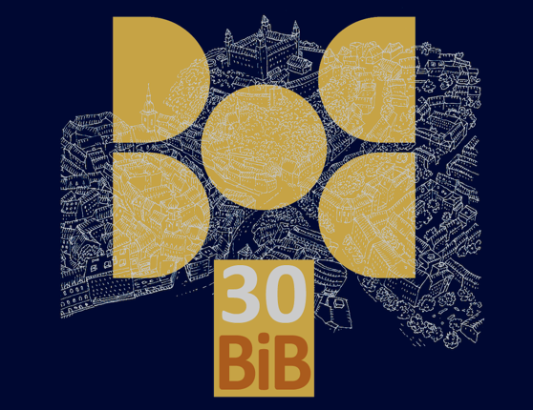

Bienále ilustrácií Bratislava oslavuje v tomto roku významné výročie. 30.ročník BIB je významnou udalosťou pre celý svet krásnej obrázkovej knihy pre deti a mládež. Na oslavu jubilea bienále prídu do Bratislavy najvýznamnejšie osobnosti zo všetkých kútov sveta, renomovaní ilustrátori, vydavatelia, niekoľkí prezidenti IBBY /Medzinárodnej únie kníh pre mladých/, teoretici, kritici, publicisti, organizátori, zahraniční partneri a veľa mimoriadnych čestných hostí. A je symbolické, že práve jubilejný 30.ročník sa vracia do Slovenskej národnej galérie, kde bienále odborne a organizačne začínalo v Medzinárodnom kabinete ilustrácie SNG v roku 1967./ Výstava BIB bola inštalovaná vo výstavných priestoroch Domu umenia.

BIB je unikátne, prestížne nekomerčné výtvarné podujatie prvého medzinárodného rangu. Od svojho vzniku je pod záštitou najvýznamnejších medzinárodných organizácií UNESCO, IBBY a ďalších. Vďaka tomu je v kalendári najvýznamnejších medzinárodných umeleckých podujatí. Je jedným zo siedmich hlavných kultúrnych podujatí IBBY, hlavného zahraničného partnera a spolu usporiadateľa BIB.

Obrázková kniha zostáva pre dieťa stále prvým krokom do sveta umenia. Môže to byť zlatá cesta, alebo krok do tmy a prázdna bezduchého gýča. Bienále hľadá po celom svete tie najlepšie originály ilustrácií, vystavuje a oceňuje ich v Bratislave. A takto dvíha umeleckú úroveň obrázkovej knihy pre deti a mládež vo vyše 100 krajinách všetkých kontinentov už šesť desaťročí. Za tento čas sa BIB sa stal nielen prestížnou medzinárodnou súťažou originálov ilustrácií detských kníh. BIB sa stal aj unikátnym fenoménom, kultúrnou inštitúciou, chrámom ducha a krásy umenia, ktorý nám závidí celý svet. Vďaka BIB sa Bratislava stala hlavným mestom svetovej ilustrácie. Keď chodíme s výstavami ilustrácií ocenených na bienále po celom svete, všade nám s obdivom hovoria.“ Je neuveriteľné, čo taká malá krajinka ako Slovensko urobila pre svet obrázkovej detskej knihy. BIB je to, čomu sa hovorí naše rodinné striebro. Či skôr zlato. Spoločne s naším hlavným partnerom a spolu usporiadateľom IBBY vytvárame hrádzu proti čoraz agresívnejšiemu a sofistikovanejšiemu ataku gýča a bezduchej komercie, ktorá valcuje aj svet detskej knihy.

Významné jubileum, 30.ročník BIB, je príležitosťou pripomenúť si aj galériu skvelých osobností zo Slovenska, Čiech a z celého sveta, ktorí stáli pri jeho zrode a pomáhali, aby sa odvážna myšlienka stala skutočnosťou. Aspoň niekoľko mien: Ľudovít Fulla, Karol Vaculík, Albín Brunovský, Ján Švec, Ladislav Nesselman, Miro Cipár, Horst Kunze, Carla Poesio, Francesca Ferrari, Zbigniew Rychlicki, Walter Scherf, Bettina Hurlimann, Jiří Trnka, Adolf Hoffmeister, Richard Bamberger, Janine Despinette, Maha Bulos, Lucia Binder, Lena Maissen, Nikolaj Popov, Miroslav Kudrna, Liz Page, Steffen Larsen, Murti Bunanta, Yumiko Bando Saito, Stasys Eidrigevičius, Leo Pizzol, Anastasia Arkhipová, Maria Sottomayor a mnohí mnohí ďalší...

Nádherná vízia zakladateľov bienále na čele s Dušanom Rollom, Albínom Brunovským, Mirom Cipárom a ďalšími nadšencami, podporovateľmi zo zahraničia sa stala skutočnosťou v zložitom čase 60-tych rokov, keď Československo bolo krajinou za železnou oponou. Legendárna veta zakladateľov: “ Keď my nemôžeme ísť do sveta, pozvime svet k nám !“ bola hnacím motorom, ktorý stvoril BIB. Bratislavské bienále dokazuje svoju životaschopnosť už 60 rokov. Ale treba veľa energie, nadšenia a kreativity ďalších nadšencov a milovníkov detskej knihy, aby strom bienále rástol, mohutnel a rodil zlaté jablká.

Myšlienka medzinárodného porozumenia cez detskú knihu sa stala od roku 1967 v Bratislave skutočnosťou a pokračuje dodnes. BIB je pre celý svet obrázkovej knihy ukážkovou lekciou apolitickosti, demokratických pravidiel, otvorenosti, transparentnosti a solidarity. Príkladom, ako možno prežiť v geopoliticky a ideologicky rozdelenom svete, v zložitých geopolitických turbulenciách za uplynulých 60 rokov. BIB bol vždy otvorený celému svetu, všetkým ilustrátorom, všetkým štýlom, všetkým krajinám bez rozdielu. Nikdy nebol žiadny ilustrátor zo súťaže BIB vylúčený. Každá krajina, či malá krajinka alebo veľmoc, má na medzinárodnej súťaži BIB rovnaký priestor.

Výber ilustrácií na 30. BIB 2025 robili vo svojich krajinách národné sekcie IBBY, resp. ďalší zahraniční partneri. Sekretariát BIB akceptuje výber ilustrátorov na medzinárodnú súťaž BIB v zahraničí a ďalšie kolo výberu zaslaných ilustrácií už nerobí. Rovnako IBBY a ďalší zahraniční partneri poslali nominácie členov do Medzinárodnej poroty 30.BIB, na medzinárodné sympózium a na Workshop BIB -UNESCO A. Brunovského 2025. Na 30.ročníku bienále súťaží 291 ilustrátorov zo 42 krajín celého sveta.

Okrem Medzinárodnej súťaže originálov knižných ilustrácií je súčasťou 30. BIB v SNG aj Čestná sála BIB 2025. Návštevník tu nájde niekoľko unikátnych výstav: výstavu čerstvého držiteľa Ceny Hansa Christiana Andersena 2024, kanadského ilustrátora -Sydney Smitha, výstavu držiteľa ceny Hansa Christiana Andersena 2024 za literatúru- Heinza Janischa z Rakúska, výstavu ilustrátorky z Chile- Paloma Valdivia, držiteľky Grand Prix BIB 2023, výstavu víťazov z medzinárodnej súťaže Nami Concours z Južnej Kórey. Špeciálnym príspevkom k výročiu 30.BIB je výstava „Labyrint umenia a zrkadlo duše“ troch profesorov VŠVU--troch ikon slovenskej ilustrácie Vincenta Hložníka, Albína Brunovského a Dušana Kállaya.

Ďalšia, jedinečná dokumentačná výstava RETROSPEKTÍVA BIB 1967-2023 priblíži návštevníkom obrazom a textom doterajšiu históriu BIB , najvýznamnejšie míľniky, jeho zakladateľov, osobnosti Memoranda, účastníkov porôt, sympózií, workshopov, ocenených ilustrátorov, významných osobností z celého sveta a aj ilustrácie ilustrátorov ocenených Grand Prix za posledných 29 ročníkov BIB.

BIB prežil uplynulých šesť desaťročí iba vďaka nekomerčnosti, vysokej umeleckej úrovni, pokornej službe umeniu pre deti, a apolitickosti. A verím, že iba vďaka kvalite ilustrátorského umenia, apolitickosti a neutralite prežije aj naďalej. Rovnako ako náš hlavný zahraničný partner IBBY. Nech Zlaté jablko, ikonický symbol BIB vo vyše 100 krajinách, naďalej svieti ako maják svetla, krásy a nádeje. Nech spája kultúry a osobnosti celého sveta, ktoré chcú pre všetky deti to najlepšie.

PhDr. Zuzana Jarošová
Generálna komisárka BIB,
Predsedníčka Medzinárodného komitétu BIB

30th JUBILEE BIENNIAL OF ILLUSTRATIONS BRATISLAVA

The Biennial of Illustrations Bratislava celebrates a significant anniversary this year. The 30th edition of BIB is an important event for the entire world of beautiful picture books for children and young people. To celebrate the biennial's anniversary, the most prominent figures from all corners of the world will come to Bratislava, including renowned illustrators, publishers, several presidents of IBBY (International Board on Books for Young People), theorists, critics, publicists, organizers, foreign partners, and many distinguished guests of honor. It is symbolic that the 30th anniversary edition returns to the Slovak National Gallery (SNG), where the biennial began professionally and organizationally in the International Illustration Cabinet of the SNG in 1967. The BIB exhibition was installed in the exhibition spaces of the House of Arts.

BIB is a unique, prestigious, non-commercial art event of international standing. Since its inception, it has been under the auspices of the most important international organizations, including UNESCO, IBBY, and others. Thanks to this, it is on the calendar of the most important international art events. It is one of the seven main cultural events of IBBY, the main foreign partner and co-organizer of BIB.

Picture books remain the first step into the world of art for children. It can be a golden path or a step into darkness and the emptiness of soulless kitsch. The Biennial searches the world for the best original illustrations, exhibits them, and awards them in Bratislava. In this way, it has been raising the artistic level of picture books for children and young people in more than 100 countries on all continents for six decades. During this time, BIB has become not only a prestigious international competition for original illustrations in children's books, but also a unique phenomenon, a cultural institution, a temple of spirit and beauty in art that is the envy of the whole world. Thanks to BIB, Bratislava has become the capital of world illustration. When we travel around the world with exhibitions of illustrations awarded at the biennial, people everywhere tell us with admiration, "It's incredible what such a small country as Slovakia has done for the world of children's picture books. BIB is what we call our family silver. Or rather gold. Together with our main partner and co-organizer IBBY, we are creating a bulwark against the increasingly aggressive and sophisticated attack of kitsch and soulless commercialism, which is also sweeping the world of children's books.

The significant anniversary, the 30th edition of BIB, is an opportunity to remember the gallery of great personalities from Slovakia, the Czech Republic, and around the world who stood at its inception and helped to make this bold idea a reality. To name just a few: Ľudovít Fulla, Karol Vaculík, Albín Brunovský, Ján Švec, Ladislav Nesselman, Miro Cipár, Horst Kunze, Carla Poesio, Francesca Ferrari, Zbigniew Rychlicki, Walter Scherf, Bettina Hurlimann, Jiří Trnka, Adolf Hoffmeister, Richard Bamberger, Janine Despinette, Maha Bulos, Lucia Binder, Lena Maissen, Nikolaj Popov, Miroslav Kudrna, Liz Page, Steffen Larsen, Murti Bunanta, Yumiko Bando Saito, Stasys Eidrigevičius, Leo Pizzol, Anastasia Arkhipová, Maria Sottomayor, and many, many others...

The wonderful vision of the biennial's founders, led by Dušan Rollo, Albín Brunovský, Miro Cipár, and other enthusiasts and supporters from abroad, became a reality in the difficult times of the 1960s, when Czechoslovakia was a country behind the Iron Curtain. The founders' legendary phrase: "If we can't go out into the world, let's invite the world to us!" was the driving force behind the creation of BIB. The Biennial of Illustrations Bratislava has been proving its viability for 60 years. But it takes a lot of energy, enthusiasm, and creativity from other enthusiasts and lovers of children's books for the biennial tree to grow, flourish, and bear golden apples.

The idea of international understanding through children's books has been a reality in Bratislava since 1967 and continues to this day. For the entire world of picture books, BIB is a model lesson in apoliticality, democratic rules, openness, transparency, and solidarity. It is an example of how to survive in a geopolitically and ideologically divided world, amid the complex geopolitical turbulence of the past 60 years. BIB has always been open to the whole world, to all illustrators, all styles, and all countries without distinction. No illustrator has ever been excluded from the BIB competition. Every country, whether small or large, has equal space in the international BIB competition.

The selection of illustrations for the 30th BIB 2025 was made by the national sections of IBBY and other foreign partners in their respective countries. The BIB Secretariat accepts the selection of illustrators for the international BIB competition abroad and does not conduct a further round of selection of the submitted illustrations. Similarly, IBBY and other foreign partners sent nominations of members to the International Jury of the 30th BIB, to the international symposium, and to the BIB-UNESCO A. Brunovský Workshop 2025. A total of 291 illustrators from 42 countries around the world are competing in the 30th biennial competition.

In addition to the International Competition of Original Book Illustrations, the 30th BIB at the SNG also includes the BIB 2025 Hall of Honor. Visitors will find several unique exhibitions here: an exhibition by the recent winner of the 2024 Hans Christian Andersen Award, Canadian illustrator -Sydney Smith, an exhibition by the winner of the 2024 Hans Christian Andersen Award for Literature, Heinz Janisch from Austria, an exhibition by Chilean illustrator Paloma Valdivia, winner of the 2023 BIB Grand Prix, and an exhibition by the winners of the Nami Concours international competition from South Korea. A special contribution to the 30th anniversary of BIB is the exhibition "Labyrinth of Art and Mirror of the Soul" by three professors from the Academy of Fine Arts and Design—three icons of Slovak illustration, Vincent Hložník, Albín Brunovský, and Dušan Kállay.

Another unique documentary exhibition, RETROSPECTIVE BIB 1967-2023, will introduce visitors to the history of BIB to date through images and text, highlighting its most significant milestones, its founders, the personalities of the Memorandum, participants in juries, symposia, workshops, award-winning illustrators, important personalities from around the world, and illustrations by Grand Prix winners from the last 29 editions of BIB.

BIB has survived the past six decades only thanks to its non-commercial nature, high artistic level, humble service to art for children, and apolitical nature. And I believe that it will continue to survive only thanks to the quality of illustrative art, apolitical nature, and neutrality. Just like our main foreign partner, IBBY. May the Golden Apple, the iconic symbol of BIB in over 100 countries, continue to shine as a beacon of light, beauty, and hope. May it unite cultures and personalities from around the world who want the best for all children.

PhDr. Zuzana Jarošová
General Commissioner of BIB,
Chairman of the BIB International Committee

Z H I STÓRIE BI ENÁLE I LUSTRÁCIÍ BRATISLAVA
Bilancia doterajšej histórie BIB je pôsobivá. Počas 29 ročníkov sa na bienále predstavilo 9 266 ilustrátorov zo 112 krajín, ktorí priniesli viac než 72 000 ilustrácií z 11 283 detských kníh, napísaných v 52 jazykoch.

Myšlienka usporiadať súťažnú prehliadku originálov ilustrácií kníh pre deti a mládež sa začala formovať už začiatkom šesťdesiatych rokov 20. storočia. Prvým výsledkom tohto úsilia bola celoštátna československá výstava Ilustrácie pre deti Bratislava v roku 1965. Tento projekt je dnes považovaný za nultý ročník a priamy predchodca Bienále ilustrácií Bratislava (BIB). Výstava predstavila unikátnu možnosť konfrontovať originály ilustrácií s hotovými knižnými dielami a zároveň poskytla priestor na porovnanie ilustračnej tvorby pre deti a mládež v rámci celého Československa. Zúčastnilo sa jej 37 českých a slovenských ilustrátorov.
O dva roky neskôr, v roku 1967, sa uskutočnil prvý oficiálny ročník Bienále ilustrácií Bratislava. Medzi jeho zakladateľov patrili JUDr. Dušan Roll, akad. maliar Miroslav Cipár, akad. maliar Albín Brunovský a ďalší významní podporovatelia detskej ilustrácie. Podujatie sa hneď od svojho začiatku etablovalo ako medzinárodná platforma – v prvom ročníku sa predstavilo 320 ilustrátorov z 25 krajín. Na ostatnom, XXIX. ročníku BIB v roku 2023, vystavovalo 275 ilustrátorov z 36 krajín. Bienále sa tak v priebehu desaťročí vyprofilovalo na najväčšie nekomerčné podujatie svojho druhu na svete.
Od svojho vzniku sleduje BIB viacero cieľov: sprostredkovať prezentáciu najkvalitnejších diel z krajín s bohatou knižnou kultúrou, vytvoriť priestor pre ilustrátorov z rôznych častí sveta na konfrontáciu s odborníkmi a vydavateľmi a zároveň osloviť detského diváka.
Bienále ilustrácií Bratislava je dnes najvýznamnejším podujatím BIBIANY – medzinárodného domu umenia pre deti. Koná sa pod záštitou UNESCO a Medzinárodnej únie pre detskú knihu (IBBY), s podporou Ministerstva kultúry Slovenskej republiky. Súčasťou programu sú aj výstavy laureátov Ceny Hansa Christiana Andersena za literatúru a ilustráciu, ako aj prezentácie významných zosnulých slovenských autorov, ktorí zásadne prispeli k rozvoju ilustrácie pre deti. Od svojho začiatku je s bienále spojené aj Medzinárodné sympózium BIB, ktoré vytvára priestor pre odbornú diskusiu.
Významným medzníkom bolo založenie BIB-UNESCO Workshopu Albína Brunovského v roku 1985, určeného pre mladých ilustrátorov z rozvojových krajín, v spolupráci s Vysokou školou výtvarných umení v Bratislave. Jeho prvým lektorom bol profesor Albín Brunovský, kľúčová osobnosť slovenskej ilustrátorskej školy. Workshop dodnes vedú renomovaní slovenskí ilustrátori. Doteraz sa na ňom zúčastnilo 135 mladých autorov z 50 krajín, ktorí vytvorili vyše 400 originálnych ilustrácií. Bienále je sprevádzané aj ďalšími aktivitami – výstavami, divadelnými predstaveniami, animovanou tvorbou a tvorivými dielňami.
Súťažná časť BIB prebieha pod dohľadom medzinárodnej odbornej poroty, ktorá pozostáva zo 6 až 12 členov – teoretikov výtvarného umenia, ilustrátorov, vydavateľov a knihovníkov z rôznych krajín a kultúr. Porota udeľuje spolu 11 prestížnych ocenení: Grand Prix BIB, päť Zlatých jabĺk BIB a päť Plakiet BIB. Okrem toho môže udeliť Čestné uznanie vydavateľstvu za významný vydavateľský počin. Víťaz Grand Prix BIB získava právo na samostatnú výstavu na nasledujúcom ročníku a zároveň sa stáva členom medzinárodnej poroty BIB.

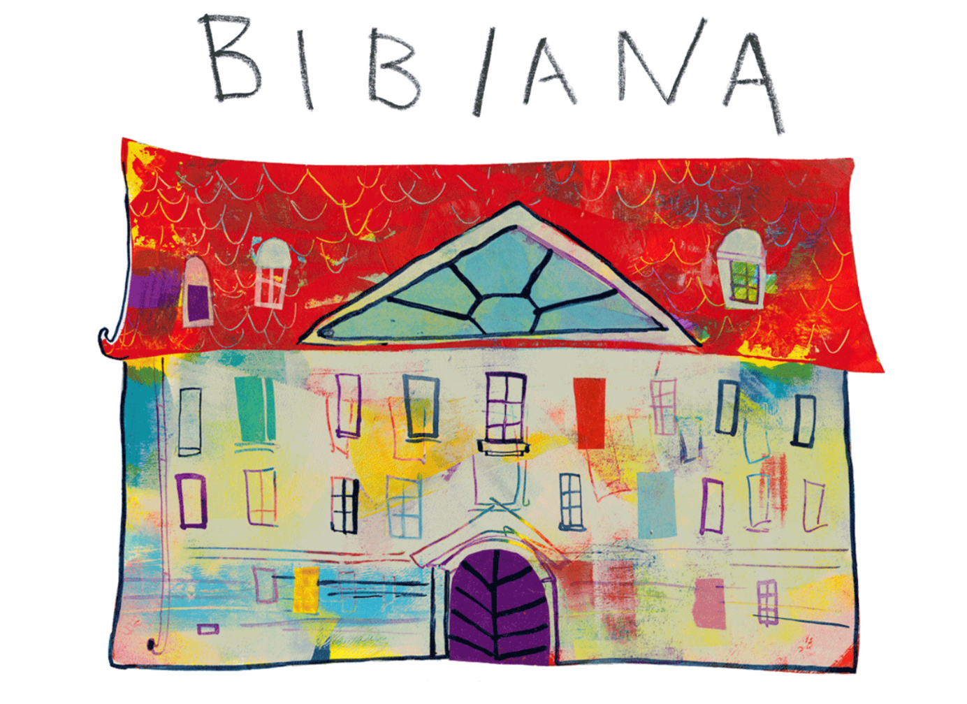

FROM THE HISTORY OF THE BIENNIAL OF ILLUSTRATIONS BRATISLAVA
The history of BIB to date is impressive. Over the course of 29 editions, the biennial has featured 9,266 illustrators from 112 countries, who have brought more than 72,000 illustrations from 11,283 children's books written in 52 languages.

The idea of organizing a competitive exhibition of original illustrations from books for children and young people began to take shape in the early 1960s. The first result of these efforts was the nationwide Czechoslovak exhibition Illustrations for Children Bratislava in 1965. This project is now considered the zero edition and direct predecessor of the Bratislava Biennial of Illustrations (BIB). The exhibition presented a unique opportunity to compare original illustrations with finished books and also provided a space for comparing illustrations for children and young people from across Czechoslovakia. Thirty-seven Czech and Slovak illustrators took part.
Two years later, in 1967, the first official edition of the Biennial of Illustrations Bratislava s took place. Its founders included JUDr. Dušan Roll, academic painter Miroslav Cipár, academic painter Albín Brunovský, and other prominent supporters of children's illustration. From the very beginning, the event established itself as an international platform – in its first year, 320 illustrators from 25 countries presented their work. At the last, 29th edition of BIB in 2023, 275 illustrators from 36 countries exhibited their work. Over the decades, the biennial has thus become the largest non-commercial event of its kind in the world.
Since its inception, BIB has pursued several goals: to present the highest quality works from countries with a rich book culture, to create a space for illustrators from different parts of the world to meet with experts and publishers, and to appeal to children.
Today, the Biennial of Illustrations Bratislava is the most important event organized by BIBIANA – the International House of Art for Children. It is held under the auspices of UNESCO and the International Board on Books for Young People (IBBY), with the support of the Ministry of Culture of the Slovak Republic. The program also includes exhibitions of the winners of the Hans Christian Andersen Award for literature and illustration, as well as presentations of important deceased Slovak authors who have made a significant contribution to the development of illustration for children. Since its inception, the biennial has also been associated with the BIB International Symposium, which provides a forum for professional discussion.
A significant milestone was the establishment of the Albín Brunovský BIB-UNESCO Workshop in 1985, intended for young illustrators from developing countries, in cooperation with the Academy of Fine Arts and Design in Bratislava. Its first lecturer was Professor Albín Brunovský, a key figure in the Slovak school of illustration. The workshop is still led by renowned Slovak illustrators. To date, 135 young authors from 50 countries have participated in the workshop, creating over 400 original illustrations. The biennial is accompanied by other activities, such as exhibitions, theater performances, animated works, and creative workshops.
The competition part of BIB is supervised by an international jury of experts consisting of 6 to 12 members – art theorists, illustrators, publishers, and librarians from different countries and cultures. The jury awards a total of 11 prestigious prizes: the BIB Grand Prix, five BIB Golden Apples, and five BIB Plaques. In addition, it may award an Honorable Mention to a publisher for a significant publishing achievement. The winner of the Grand Prix BIB is entitled to a solo exhibition at the following year's event and also becomes a member of the international BIB jury.

LAUREÁTI
Na tohtoročné bienále sa prihlásilo 291 ilustrátorov zo 42 krajín, ktorí zaslali 2 191 ilustrácií a 383 kníh. Medzinárodná porota zložená z odborníkov v oblasti knižnej kultúry udeľuje ceny najlepším ilustrátorom v počte 1 Grand Prix, 5 Zlatých jabĺk, 5 Plakiet a Čestné uznania vydavateľstvám.

Grand Prix BIB 2025

NOUSHIN SADEGHIAN IRÁN, za ilustrácie ku knihe: Da’alova dcéra

Zlaté jablko BIB 2025

ARMANDO FONSECA GARCÍA MEXIKO, za ilustrácie ku knihe: Zviera v kameni
DALE BLANKENAAR JUHOAFRICKÁ REPUBLIKA, za ilustrácie ku knihe: Zázraky
FANNY DREYER ŠVAJČIARSKO, za ilustrácie ku knihe: Zbierky
KUN-WOONG PARK KÓREJSKÁ REPUBLIKA: Sewol, za ilustrácie ku knihe: 1994-2014
PEILONG LIANG ČÍNA, za ilustrácie ku knihe: Voda a atrament, tajomstvo farieb
Plaketa BIB 2025
ANNA CUNHA BRAZÍLIA, za ilustrácie ku knihe: Možno to zvládneš

ISABEL MARGARITA HOJAS LORET ČILE, za ilustrácie ku knihe: V kruhu

NANDO VON ARB ŠVAJČIARSKO, za ilustrácie ku knihe: Učiť sa báť

PETER UCHNÁR SLOVENSKO za ilustrácie ku knihe: Gulliverove cesty

XINYU DONG ČÍNA, za ilustrácie ku knihe: Tanec malého leva

Čestné uznanie vydavateľstvu BIB 2025
Medzinárodná porota BIB má právo udeliť Čestné uznanie vydavateľstvu za iniciatívny rozvoj detskej ilustrácie v zmysle kvality vydanej knihy vystavenej v súťaži a najviac tri Čestné uznania vydavateľstvu v krajinách s menšou tradíciou vo vydávaní kníh pre deti a mládež.
JENSEN DALGAARD, Dánsko Signe Parkins: Per- za výnimočnú kvalitu publikácie
HUMI PUBLISHER, Indonézia Naidi Adka Zundaro: Môj otec je rybár
OSU CHILDREN’S FOUNDATION, Ghana Edmund Opare: Rybár a jeho žena
CIRANDA NA ESCOLA, Brazília Rodrigo Tridapalli Mafra: Strom kešu
NEŠTATUTÁRNE CENY BIB

Okrem vyššie uvedených štatutárnych cien , ktoré má BIBIANA zakotvené vo svojom štatúte, udeľuje aj viaceré neštatutárne ceny ilustrátorom, vydavateľstvám či osobnostiam, ktoré významne prispeli k rozvoju Bienále ilustrácií Bratislava vo svete.

CENA DETSKEJ POROTY 2025
V spolupráci s vydavateľstvom Perfekt pôsobí na Bienále ilustrácií Bratislava aj detská porota, ktorej členmi sú deti a žiaci umeleckých škôl, najmä zo západného Slovenska. Keďže BIB je zamerané na originály ilustrácií pre deti, práve názor samotných detských divákov je neoddeliteľnou súčasťou tohto podujatia. Ich ocenenie má osobitý charakter – symbolicky, samotná cena je vlastnoručne vytvorená členmi detskej poroty a víťazovi je odovzdávané priamo predsedom detskej poroty počas slávnostného ceremoniálu.

ZLOŽENIE DETSKEJ POROTY ZA ROK 2025

- Viktória Rusňáková, Na brehu 9, 901 01 Malacky ( 15 rokov) – zvolená predsedkyňa
- Šarlota Špačková, ZŠ, Bernolakova 5, Holíč (13 rokov)
- Koleta Špačková, ZŠ, Bernolakova 5, Holíč (13 rokov)
- Petrík Tomáš, ZUŠ Bratislava (12 rokov)
- Viktória Juhászová, ZUŠ Bratislava (13 rokov)
- Lujza Zlatá, ZUŠ Bratislava(11 rokov)
- Sandra Zlatá, ZUŠ Bratislava (12 rokov)
VÝHERNÁ ILUSTRÁCIA CENY DETSKEJ POROTY ZA ROK 2025

CHIAKI OKADA Japonsko, za ilustrácie ku knihe: Dve červené rukavičky

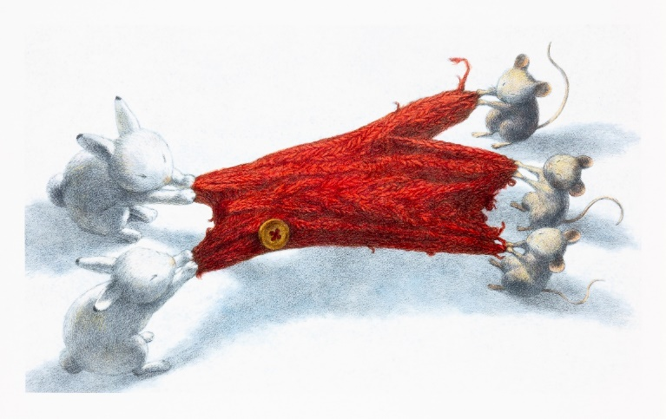

Ďalšie nominácie na cenu Detskej poroty BIB 2025:
Fabienne Delacroix Francúzsko
Fereshteh Najafi Brazília

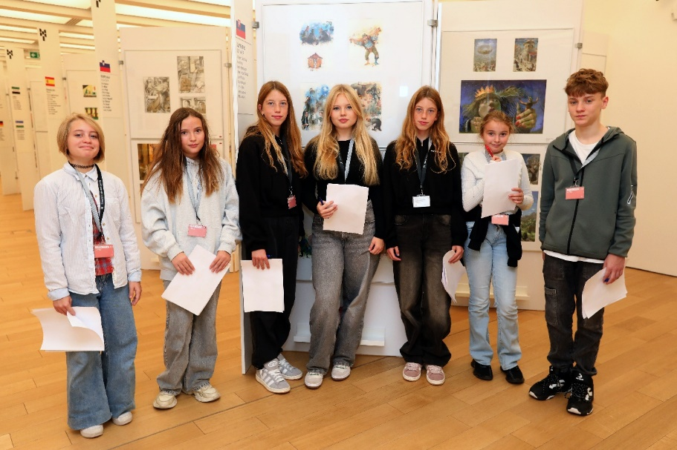

Detská porota Bienále ilustrácií Bratislava 2025, sprava: Petrík Tomáš, Lujza Zlatá, Šarlota Špačková, Viktória Rusňáková, Koleta Špačková, Sandra Zlatá, Viktória Juhászová
Detská porota zasadá od roku 1993. Je zaujímavé, že pri svojom výbere sa nikdy nezhodla s profesionálnou porotou, ktorú tvoria významní svetoví ilustrátori, teoretici výtvarného umenia a zástupcovia vydavateľstiev.

CENA POLJABLKA BIB 2025

Relatívne nové „Zlaté poljablko“ Bienále ilustrácií Bratislava je ocenenie pre významné osobnosti, ktoré sa zaslúžili o rozvoj Bienále ilustrácií Bratislava, predovšetkým v zahraničí ale i doma. Sú to čestní ambasádori BIB, ktorí šíria dobré meno tohto unikátneho podujatia vo svojich krajinách i po celom svete. Organizujú putovné výstavy najlepších ilustrátorov ocenených na BIB, workshopy, sympóziá a ďalšie podujatia propagujúce bratislavské bienále vo svete. A prečo iba pol zlaté jabĺčko? Aby sa na BIB nezabudli vrátiť aj po druhú polovicu jablka.

ZOZNAM NOMINOVANÝCH OSOBNOSTÍ NA CENU POLJABĹČKA NA ROK 2025:

BASARAT KAZIM, Pakistan
ELLIS VANCE , USA
FRED MINN, Južná Kórea
MINGHZHOU ZHANG, Čína
ZUZANA JAROŠOVÁ, Slovensko

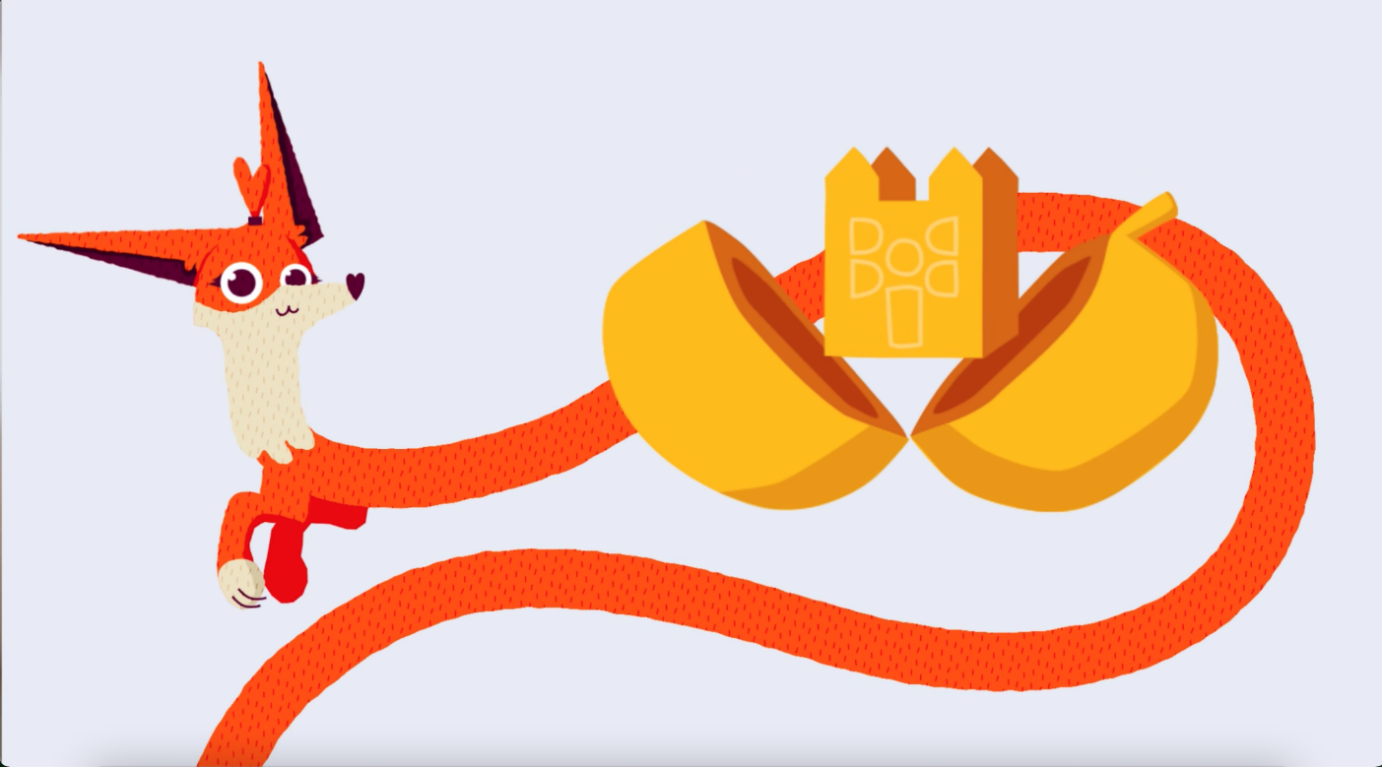

HODNOTENIE MEDZINÁRODNEJ POROTY BIB 2025

GRAND PRIX BIB 2025 Noushin Sadeghian, Irán: Da´alova dcéra
S odvolaním sa na tradičné ľudové rozprávky, fantastický príbeh a vizuálne prvky predstavujú súčasné chápanie ľudskej odolnosti tvárou v tvár prevratným zmenám. Odhaľuje, čo znamená byť ženou, ale zároveň univerzálne hovorí o sile, ktorá je konzistentne reprezentovaná použitím jasnej oranžovej farby v kontraste s tmou. Ilustrátorka zručne spája hlbokú tradičnú maľbu zakorenenú v storočiach iránskej histórie so sviežimi, modernými obrazmi. Strategické, ale hravé využitie priestoru a symetrie tiež prispieva k tomu, že je to silná obrázková kniha pre našu i budúcu dobu.

ZLATÉ JABLKO BIB 2025 Dale Blankenaar, Južná Afrika: Zázraky
Marvels je bujará cesta vesmírom a exotickými skrytými miestami na Zemi. Silné dynamické kompozície dokážu vyjadriť zvuk a ticho, mier a nebezpečenstvo, svetlo a tmu. Dale Blankenaar kombinuje svoje zdroje, aby vytvoril nové po sebe idúce vesmíry, rovnaké ako tie, ktoré deti navštevujú vo svojich fantáziách. Na každej dvojstrane hlavné postavy zaujímajú malé priestory v porovnaní s veľkými objavmi, ktoré urobili počas tohto strhujúceho dobrodružstva. Umelec preukazuje majstrovské ovládanie knihy ako média, ktoré používa ako trojrozmerný a ovládateľný objekt, čím vytvára pohlcujúci čitateľský zážitok. Marvels nakoniec čitateľovi ponúka aj mimoriadnu cestu časom.

ZLATÉ JABLKO BIB 2025 Peilong Liang, Čína: Voda a atrament, tajomstvo farieb
Dieťa vody a dieťa atramentu túžia po objavení tajomstva farieb. Toto dielo oslavuje nadčasovú krásu tradičného čínskeho umenia nanášania atrament štetcom a pretvára ho na nový vizuálny jazyk pre dnešných čitateľov. Ilustrátor Liang Peilong s rafinovaným umením a poetickou citlivosťou skúma dialóg medzi farbou, vodou a predstavivosťou v nádhernom pomalom rytme. Kniha je mostom medzi dedičstvom a inováciou a ponúka mladým čitateľom kultúrnu hĺbku aj umelecký zážitok.

ZLATÉ JABLKO BIB 2025 Armando Fonseca García, Mexiko: Zviera v kameni
Ilustrácie Armanda Fonsecu sú ukážkou toho najlepšieho zo súčasného trendu v ilustrácii. Fonseca kombinuje grafické prostriedky, elegantnú atmosféru, zručné kresby a silné efekty, aby ukázal prázdnu miestnosť, kde dieťa trávi čas kreslením, rovnako ako sa myšlienky ľudstva začali vyjadrovať prostredníctvom jaskynných kresieb. Tu a tam sa kresby pohybujú, začínajú znieť, stávajú sa symbolmi, vytvárajú jazyky, náboženstvá a príbehy, ktoré súvisia s prostredím, rastlinami a zvieratami. Dieťa sa tak stáva zvieraťom v kameni.

ZLATÉ JABLKO BIB 2025 Fanny Dreyer, Švajčiarsko: Zbierky
V diele „Zbierky“ sú technika, štýl a motívy dokonalé a jedinečné. Zároveň však nikdy nejde o „umenie pre umenie“. Stretávame sa so siedmimi deťmi, ktoré nám otvárajú svoje osobné zbierky. Fanny Dreyer rozpráva príbeh jednotlivých postáv, maľuje scény, ako každé dieťa zbiera, a kreslí predmety, ktoré zbierajú. Jej umenie však skutočne slúži deťom a ich vnútornému životu: pre každú zbierku prispôsobuje svoju techniku, od plne vyfarbených obrázkov po ľahké kresby, od vystrihovania papiera po opätovné použitie vystrihnutých tvarov v nových pozadiach, a to všetko v knihe, ktorá je jedinečná svojím rešpektom k postavám aj k čitateľom.

ZLATÉ JABLKO BIB 2025 Kun-woong Park, Južná Kórea: Sewol 1994-2014
Kun-woong Park ukazuje, ako rozprávať príbeh o prežitom živote, aj keď sa týka tragickej katastrofy. Ukludňujúcimi ťahmi modrej a bielej farby a náznakmi upokojujúcej žltej farby otvára Kun-woon Park okno do ťažkého momentu v histórii Kórejskej republiky: potopenia trajektu Sewol v roku 2014. Moment, v ktorom komunita čelila strachu a strate, a napriek tomu si zachovala kolektívnu nádej. Kniha, ktorá jedinečným spôsobom posúva hranice literatúry faktu využitím pointilizmu a silnej hry meniacich sa svetiel.

PLAKETA BIB 2025 Peter Uchnár, Slovensko: Gulliverove cesty
Peter Uchnár priblížil čitateľom literárne dielo Jonathana Swifta a svojou knihou potvrdil jedinečnosť svojho pohľadu na svet. Jeho rozpoznateľný štýl, surrealisticko-expresionistický spôsob, ktorý nie je viazaný na aktuálne módne trendy, sa neobmedzuje na naučené formy, ale je experimentálny a vždy prekvapivý. Zároveň z jeho diela vyžaruje detská hravosť a jemné bádanie. V autorovej interpretácii kultovej knihy Gulliverové cesty sa umelec stretáva s výzvou ilustrovať klasiku. Avšak Uchnár má dar vyjadriť súčasnosť a dušu svojich súčasníkov aj prostredníctvom príbehu napísaného pred dávnymi časy, a robí to úspešne, vytvárajúc množstvo pôsobivých obrazov, ktoré nikdy neindiferentného čitateľa rozosmejú alebo rozosmutnia.

PLAKETA BIB 2025 XInyu Dong, Čína: Tanec malého leva
Toto dielo žiarivým spôsobom spája ľudovú estetiku a súčasný dizajn kombináciou panoramatických drevorezov v dvojitej veľkosti s digitálnymi farbami a súčasnou konštrukciou hlavnej postavy (a tiež múdrymi citátmi tradičných postáv). Prostredníctvom textúr drevorezov, papierových vzorov a hravých detailov vytvára MS. Dong Xinyu stránky plné rytmu, pohybu a slávnostnej atmosféry. Obrazotvornosť rezonuje s kultúrnym dedičstvom a zároveň ponúka svieži vizuálny jazyk, ktorý pozýva deti k radostnej umeleckej oslave tradície a fantázie. Malý leví tanec odovzdáva deťom veselé, pozitívne posolstvo, keďže vyjadruje spolupatričnosť, blízkosť a ochotu pomáhať členom komunity.

PLAKETA BIB 2025 Anna Cunha, Brazília: Možno by ste mohli
Talvez você consiga (Možno sa ti to podarí), ilustrovaná Annou Cunha, je citlivá kniha s výraznou farebnou hĺbkou, ktorá vyzýva čitateľov, aby si predstavili možnosti riešenia problémov klimatických zmien s nádejou, odhodlaním a silou. Táto básnická zbierka, založená na tradičných a matriarchálnych poznatkoch, v ktorej vystupuje odvážna malá dievčinka, ktorá ukazuje silu individuálnych činov, prináša inšpiratívny príbeh o vytrvalosti a viere v lásku k našej planéte, a to všetko prostredníctvom prirodzených ťahov štetcom, ktoré vťahujú čitateľa do nežných, ale silných obrazov, na ktoré sa nezabúda.

PLAKETA BIB 2025 Nando von Arb, Švajčiarsko: Naučiť sa báť
Po celé generácie boli rozprávky príbehmi o strachu a o tom, ako ho prekonať. Naučiť sa báť je pútavý grafický román. Nando, mladý a odvážny umelec s silným prepojením na súčasné umenie (pop, rock a punk), prostredníctvom svojej zručnosti v sekvenčnom umení a vizuálnom rozprávaní príbehov zdieľa biografiu svojich strachov. Porota vyzdvihla kvality knihy ako obrázkovej knihy pre všetky vekové kategórie.

PLAKETA BIB 2025 Isabel Margarita Hojas Loret, Čile: Tkanie kruhu
Inšpirovaná básňou nositeľky Nobelovej ceny Gabriely Mistralovej, „The Round“ je špeciálny kruhový objekt, harmoniková kniha, skromne, ale majstrovsky namaľovaná Isabel Margaritou Hojas Loretovou. Každá postava tvoriaca „The Round“, ktorá sa drží za ruky, je ilustrovaná na oboch stranách: jedna strana je venovaná zobrazeniu postavy, druhá strana predstavuje rôzne krajiny celého sveta, ktoré spolu tancujú. Porota ocenila knihu ako špeciálne určenú pre mladšie deti, ktorú si môžu užívať v triedach, knižniciach aj doma.

ČESTNÉ UZNANIE BIB 2025 za výnimočnú kvalitu vydanej knihy vo vystavenej súťaži
„Per“ je dokonalou kombináciou obsahu a vonkajšieho vzhľadu. Obálka je skromná, rovnako ako príbeh. Krása spočíva v remeselnom spracovaní, ktoré láka čitateľa. Farby pôsobia tlmeným dojmom, až kým nenarazíte na impozantného motýľa Admiral Butterfly.

ČESTNÉ UZNANIE VYDAVATEĽSTVU BIB 2025 v krajinách s menšou tradíciou vo vydávaní kníh pre deti a mládež
Tri rôznorodé knihy nás pozývajú preskúmať zázraky, ktoré sa skrývajú za vedomostami predkov a každodenným životom – od brazílskych lesov cez ghanské more až po indonézske ostrovy. Tieto vydavateľstvá presadzujú právo detí na čítanie, ako aj hlasy mladých spisovateľov a ilustrátorov, prekračujú obmedzenia potenciálu a stanovujú regionálne štandardy pre skvelé knihy.

LAUREATES
This year's biennial attracted 291 illustrators from 42 countries, who submitted 2,191 illustrations and 383 books. An international jury composed of experts in the field of book culture, awards prizes to the best illustrators: 1 Grand Prix, 5 Golden Apples, 5 Plaques, and Honorable Mentions to publishers.

Grand Prix BIB 2025

NOUSHIN SADEGHIAN IRAN, for illustrations in a book: Da´al´s Daughter

Golden Apple BIB 2025

ARMANDO FONSECA GARCÍA MEXICO, for illustrations in a book: The Animal in The Stone
DALE BLANKENAAR SOUTH AFRICA, for illustrations in a book: Marvels

FANNY DREYER SWITZERLAND, for illustrations in a book: Collections

KUN-WOONG PARK SOUTH KOREA, for illustrations in a book: Sewol 1994-2014
PEILONG LIANG CHINA, for illustrations in a book: Water and Ink, the Secret of Colours
BIB 2025 Plaque

ANNA CUNHA BRAZIL, for illustrations in a book: Maybe You Might
ISABEL MARGARITA HOJAS LORET CHILE, for illustrations in a book: Weaving the Round
NANDO VON ARB SWIZERLAND, for illustrations in a book: Learning to Be Afraid
PETER UCHNÁR SLOVAKIA, for illustrations in a book: Gulliver´s Travel
XINYU DONG CHINA, for illustrations in a book: Little Lion Dance

Honorable Mention for the Publisher BIB 2025
The BIB International Jury has the right to award the Honorary Mention to a publishing house for the initiative development in the children’s illustration related to the quality of the book published and shown in the competition plus three Honorable Mentions to countries with short tradition of book publishing for children and youth.

Honorable Mention for the publishing house in excellence
JENSEN DALGAARD, Denmark Signe Parkins: Per
Honorable Mentions as encouragement for publishers
HUMI PUBLISHER, INDONESIA NAIDI ATIKA ZUNDARO: MY DAD IS A FISHERMAN
OSU CHILDREN´S FOUNDATION, GHANA EDMUND OPARE: THE FISHERMAN AND HIS WIFE
CIRANDA NA ESCOLA, BRAZIL RODRIGO TRIDAPALLI MAFRA: THE CASHEW TREE

NON-STATUTORY BIB AWARDS

In addition to the above-mentioned statutory awards, which are enshrined in BIBIANA's statutes, it also awards several non-statutory awards to illustrators, publishers, and personalities who have made a significant contribution to the development of The Biennial of Illustrations Bratislava in the world.

CHILDREN'S JURY AWARD 2025
In cooperation with the Perfekt publishing house, The Biennial of Illustrations Bratislava also features a children's jury, whose members are children and students of art schools, mainly from western Slovakia. Since BIB focuses on original illustrations for children, the opinion of the children themselves is an integral part of this event. Their award has a special character – symbolically, the award itself is handmade by the members of the children's jury and is presented to the winner directly by the chair of the children's jury during the award ceremony.

COMPOSITION OF THE CHILDREN'S JURY FOR 2025

- Viktória Rusňáková, Na brehu 9, 901 01 Malacky (15 years old)
- Šarlota Špačková, Elementary School, Bernolakova 5, Holíč (13 years old)
- Koleta Špačková, Elementary School, Bernolakova 5, Holíč (13 years old)
- Petrík Tomáš, ZUŠ Bratislava (12 years old)
- Viktória Juhászová, Bratislava Elementary Art School (13 years old)
- Lujza Zlatá, Bratislava Elementary Art School (11 years old)
- Sandra Zlatá, Bratislava Elementary Art School (12 years old)

WINNING ILLUSTRATION CHILDREN'S JURY AWARD FOR 2025

CHIAKI OKADA Japan, for illustrations in a book: Two Little Red Mittens

Other nominations for The Children's Jury Award
Fabienne Delacroix Francúzsko
Fereshteh Najafi Brazília

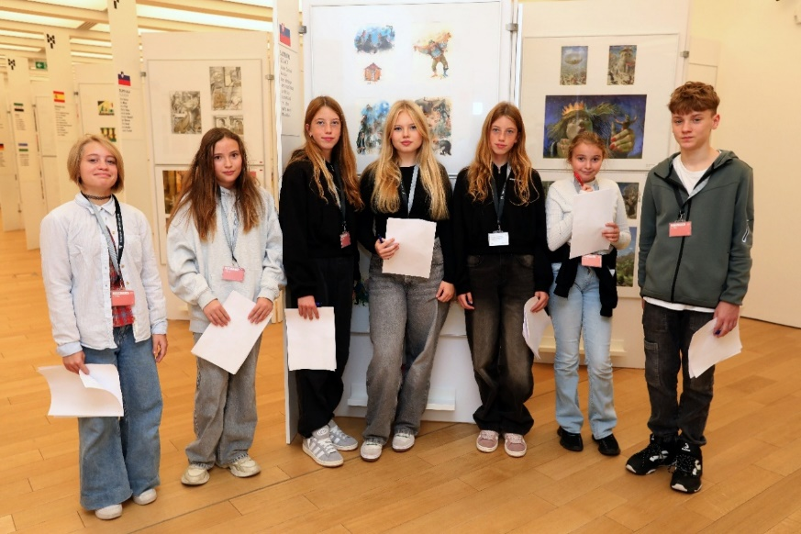

The Children's Jury Biennial of Illustrations Bratislava 2025, sprava: Petrík Tomáš, Lujza Zlatá, Šarlota Špačková, Viktória Rusňáková, Koleta Špačková, Sandra Zlatá, Viktória Juhászová

The children's jury has been meeting since 1993. Interestingly, its choices have never coincided with those of the professional jury, which consists of renowned international illustrators, art theorists, and representatives of publishing houses.

GOLDEN HALF APPLE BIB 2025 AWARD

The relatively new “Golden Half Apple ” award of the Biennial of Illustrations Bratislava is an award for significant personalities who have contributed to the development of BIB, especially abroad but also at home. They are honorary ambassadors of BIB, spreading the good name of this unique event in their countries and all around the world. They organize traveling exhibitions of the best illustrators awarded at BIB, workshops, symposia, and other events promoting BIB worldwide. And why only half of a golden apple? So that they won’t forget to return to BIB for the other half of the apple.

LIST OF NOMINEES FOR THE GOLDEN HALF APPLE AWARD 2025:

BASARAT KAZIM, Pakistan
ELLIS VANCE, USA
FRED MINN, South Korea
MINGHZHOU ZHANG, China
ZUZANA JAROŠOVÁ, Slovakia
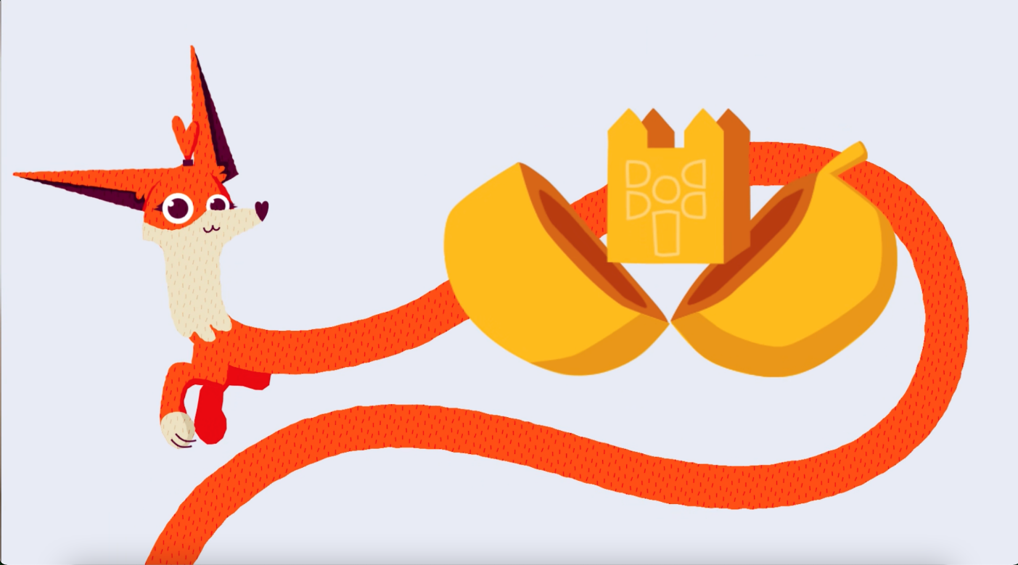
INTERNATIONAL JURY STATEMENT BIB 2025

GRAND PRIX BIB 2025 Noushin Sadeghian, Iran: Da´al´s Daughter
Referencing traditional folktale, the fantastic story and visuals introduce a contemporary understanding of human resilience in the face of upheaval. It reveals what it means to be a woman, but also speaks universally of strength, one that is represented consistently through the use of bright orange against darkness. The illustrator skillfully bridges deep traditional painting rooted in centuries of Iranian history with fresh, modern imagery. The strategic, yet playful use of space and symmetry also contributes to making it a powerful picture book for our times and all times.

BIB GOLDEN APPLE 2025 Dale Blankenaar, South Africa: Marvels
Marvels is an exuberant journey through space and exotic hidden places on earth. The powerful dynamic compositions are capable of representing sound and silence, as well as peace and danger, and light and darkness. Dale Blankenaar blends his resources to create new successive universes, the same ones that children visit when fantasising. In every double spread, the main characters occupy small spaces in relation to the big discoveries they made during this contagious adventure. The artist demonstrates mastery over the book support, using it as a three-dimensional and manageable object by creating an immersive reading experience. Marvels also suggest to the reader, in the end, an extraordinary journey through time.

BIB GOLDEN APPLE 2025 Peilong Liang, China: Water and Ink, the Secret of Colours
Water child and ink child wish to discover the secret of colours. This work celebrates the timeless beauty of traditional Chinese ink and brush art, transforming it into a fresh visual language for today’s readers. With refined artistry and poetic sensitivity, Liang Peilong, the illustrator, explores the dialogue between colour, water, and imagination in an exquisite slow rhythm. The book stands as a bridge between heritage and innovation, offering young readers both cultural depth and artistic wonder.

BIB GOLDEN APPLE 2025 Armando Fonseca García, Mexico: The Animal in The Stone
The illustrations of Armando Fonseca exemplify the best of a contemporary illustration trend. Fonseca combines graphic resources, elegant atmospheres, skilled drawings, and strong effects to show an empty room where a child fills his time by drawing, the same way humanity's thoughts started expressing themselves through cave drawings. Here and then, drawings move, begin to sound, become symbols, construct languages, religions, and create stories that connect with the environment, plants, and animals. So, the child becomes the animal in the stone.

BIB GOLDEN APPLE 2025 Fanny Dreyer, Switzerland: Collections
In “Collections”, the technique, style, and motifs are virtuous and a class of their own. However, at the same time, never “L’art pour l’art”. We meet seven children who open their personal collection. Fanny Dreyer tells the story of the individual subject, paints scenes of each child collecting, and draws the objects they collect. Nevertheless, her art is really serving the children and their inner life: for each collection, she adapts her technique, from full bleeding pictures to light drawings, from paper cut to the reuse of the cut-out shapes in new backgrounds, all in a book unique in its respect for its characters as well as for its public.

BIB GOLDEN APPLE 2025 Kun-woong Park, South Korea: Sewol 1994-2014
Kun-woong Park shows how to tell a story of a life lived, even when it involves a tragic disaster. With calming strokes of blue and white and hints of comforting yellow, Kun-woon Park opens a window to a difficult moment in the history of the Republic of Korea: the sinking of the Sewol ferry in 2014. One in which a community faced fear and loss, and yet maintained a collective hope. A book that uniquely pushes the boundary of non-fiction with the use of pointillism and a strong play of changing lights.

BIB PLAQUE 2025 Peter Uchnár, Slovakia: Gulliver´s Travel
Peter Uchnár has brought Jonathan Swift's literary work closer to the reader and has confirmed the uniqueness of his perspective on the world through his book. His recognisable style, a surrealistic-expressionistic manner that is not tied to current fashions, is not limited to learned forms, but is exploratory and always surprising. At the same time, his work exudes a childlike playfulness and a gentle exploration. In this Gulliver's Travels, the artist faces the challenge of illustrating a classic, but Uchnár has a gift for expressing the present day and the soul of his contemporaries even through a story written long ago, and does so successfully, creating a profusion of striking images that will make the never-indifferent reader laugh or shudder.

BIB PLAQUE 2025 XInyu Dong, China: Little Lion Dance
This work shines with a vibrant fusion of folk aesthetics and contemporary design by combining panoramic woodcuts in double spread size with a digital colour and a contemporary construction of the main character (and also wise qüotations of traditional ones). Through woodcut textures, paper-cut patterns, and playful details, MS. Dong Xinyu creates pages alive with rhythm, movement, and festive atmosphere. The imagery resonates with cultural heritage while offering a fresh visual language that invites children into a joyful artistic celebration of tradition and imagination. Little Lion Dance conveys a cheerful, positive message for children, as it expresses togetherness, closeness, and a willingness to help members of the community.

BIB PLAQUE 2025 Anna Cunha, Brazil: Maybe You Might
Talvez você consiga (Maybe You Might), illustrated by Anna Cunha, is a sensitive book with substantial colour depth that invites readers to imagine possibilities for dealing with climate issues with hope, commitment, and strength. Based on traditional and matriarchal knowledge, this poetry book, cast by a brave little girl who shows the power of individual actions, brings an inspiring tale of perseverance and faith in love to our planet, all through natural brushstrokes that draw the reader into tender yet powerful images to be remembered.

BIB PLAQUE 2025 Nando von Arb, Swizerland: Learning to Be Afraid
For generations, fairy tales have been stories of fears and how to overcome them. Learning to Be Afraid is an appealing graphic novel. Nando, a young and daring artist with a strong connection to contemporary art (pop, rock, and punk), shares the biography of his fears through his dexterity in sequential art and visual storytelling. The jury highlighted the qualities of the book as an all-ages picture book.

BIB PLAQUE 2025 Isabel Margarita Hojas Loret, Chile: Weaving the Round
From a poem by Nobel Prize-winning Gabriela Mistral, "The Round" is a special circular object, an accordion book, humbly but masterfully painted by Isabel Margarita Hojas Loret. Every character forming "The Round", holding hands with each other, is illustrated on both sides: one devoted to depicting the character, the other to represent different landscapes of a whole world dancing together. The jury valued the round as a specially addressed book for younger children, ready to be enjoyed in classrooms, libraries and at home.

Honorable Mentions as encouragement for publishers
Three diverse books invite us to explore the wonders behind ancestral knowledge and everyday lives—spanning the forests of Brazil, the seas of Ghana, and the islands of Indonesia. Putting forward children's rights to read, as well as the voices of young writers and illustrators, these publishers transcend limitations to potential, setting the region's benchmarks for great books.

Honorable Mention for the publishing house in excellence
"Per" is a perfect combination of content and outer appearance. Seize is modest, like the story. The beauty settles for craftsmanship to invite the reader in. There, colours appear muted until finding a powerful Admiral Butterfly.

KRAJINY/AUTORI/ILUSTRÁCIE/KNIHY NA BIB 2025
COUNTRIES /AUTHORS /ILLUSTRATIONS/BOOKS AT BIB 2025
Počet krajín / Number of countries: 42
Počet ilustrátorov / Number of illustrators: 291
Počet ilustrácií / Number of illustrations: 2191
Počet kníh / Number of books: 383

ZOZNAM KRAJÍN / THE LIST OF COUNTRIES BIB 2025

(KRAJINA/COUNTRY, POČET ILUSTRÁTOROV / NUMBER OF ILLUSTRATORS)

Argentína / Argentina 10
Brazília / Brazil 10
Bulharsko / Bulgaria 10
Čile / Chile 7
Čína / Chile 10
Dánsko / Denmark 6
Fínsko / Finland 9
Francúzsko / France 4
Ghana / Ghana 1
Grécko / Greece 10
Holandsko / Netherlands 10
Chorvátsko / Croatia 10
Indonézia / Indonesia 9
Irán / Iran 9
Izrael / Israel 8
Japonsko / Japan 10
Južná Afrika / South Africa 1
Kolumbia / Columbia 10
Kórejská republika / Republic of Korea 10
Libanon / Lebanon 8
Litva / Lithuania 2
Maďarsko / Hungary 7
Maroko / Morocco 3
Mexiko / Mexico 10
Mongolsko / Mongolia 4
Nemecko / Germany 7
Poľsko / Poland 8
Portugalsko / Portugal 4
Rakúsko / Austria 10
Rumunsko / Romania 1
Rusko / Russia 10
Slovensko / Slovakia 9
Slovinsko / Slovenia 10
Srbsko / Serbia 8
Sýria / Syria 6
Španielsko / Spain 10
Švajčiarsko / Switzerland 7
Taliansko / Italy 1
Turecko / Turkey 4
Ukrajina / Ukraine 1
USA / USA 3
Uzbekistan / Uzbekistan 4

ARGENTÍNA / ARGENTINA
- Rocio Alejandro
- Poly Bernatene
- Natalia Bruno
- Ana Inés Castelli
- Maria Alejandra Clutterbuck
- Nadia Romero Marchesini
- José Rivadulla
- Mariela Rojkin
- Istvan Schritter (Istvansch)
- Cecilia Varela

BRAZÍLIA / BRAZIL
- Elisa Carareto
- Anna Cunha
- Rômolo D’Hipólito
- Maria Cecilia Fittipaldi
- Guilherme Karsten
- Anabella López
- Rodrigo Tridapalli Mafra
- Fereshteh Najafi
- João Paulo Ramalho Vaz
- Marcelo Tolentino

BULHARSKO / BULGARIA
- Navena Angelova
- Neda Angelova
- Vyara Boyadjieva
- Iassen Ghiuselev
- Yassen Grigorov
- Ina Hristova
- Ina Kyorova
- Boyana Pavlova
- Sofia Popiordanova
- Mila Yaneva

ČILE / CHILE
- Alejandra Acosta Argomedo
- Karina Cocq Muñoz
- Isabel Margarita Hojas Loret
- Andrea Mahnke
- Leonor Pérez Bustos
- Evangelina Prieto López
- Ángeles Vargas Torres

ČÍNA / CHINA
- Liu Chang
- Xinyu Dong
- Peilong Liang
- Penghao Ma
- Baohai Ren
- Xiaoyu Shao
- Yu Tian
- Xiaoxiao Wang
- Zumin Wang
- Xiao Zhang

DÁNSKO / DENMARK
- Katrine Louise Jakobsen
- Jenz Koudahl
- Teddy Kristiansen
- Line Malling Schmidt
- Signe Parkins
- Molly Wittus

FÍNSKO / FINLAND
- Sari Airola
- Linda Bondestam
- Jenni Erkintalo
- Jani Ikonen
- Jenny Lucander
- Meria Palin
- Maria Sann
- Anne Vasko
- Maria Vilja

FRANCÚZSKO / FRANCE
- Sylvie Bello
- Nicolas Bianco-Levrin
- Fabienne Delacroix
- Régis Lejonc

GHANA / GHANA
- Edmund Opare

GRÉCKO / GREECE
- Nikoletta Filippidi
- Gerasimos Galiatsatos
- Vasilis Grivas
- Emmanouela Kakavia
- Eleni Leonidas
- Vivi Markatos
- Photini Stephanidi
- Lela Angeliki Stroutsi
- Eleni Tsaldiri
- Persa Zacharia

HOLANDSKO / NETHERLANDS
- Barbara De Wolf
- Djenné Fila
- Yoko Heiligers
- Philip Hopman
- Merlijne Marell
- Tineke Meirink
- Sophie Pluim
- Els Van Egeraat
- Paco Vink
- Magnus Weightman

CHORVÁTSKO / CROATIA
- Maja Biondić
- Ana Kadoić
- Apolonija Lučić
- Stanislav Mirajanović
- Ana Salopek
- Manuel Šumberac
- Tomislav Torjanac
- Vendi Vernić
- Dominik Vuković
- Nikolina Žabčić

INDONÉZIA / INDONESIA
- Barbara Eni
- Evelyn Ghozalli (EorG)
- Felishia Henditirto
- Muningaar Herdianing
- Happy Rose
- Rizqia Sadida
- Erin Ruth Tamara
- Valentina Kris Utami
- Naidi Atika Zundaro

IRÁN / IRAN
- Ghazaleh Bigdelou
- Hoda Haddadi
- Pedram Kazerooni
- Najla Mahdavi
- Narges Mohammadi
- Negar Orang
- Mahshid Raghemi
- Noushin Sadeghian
- Maryam Tahmasebi

IZRAEL / ISRAEL
- Aviel Basil
- Naama Benziman
- Menahem Halberstadt
- Omer Hoffmann
- Raaya Karas
- Jenny Meilihove
- Amit Trainin
- Shirley Waisman

JAPONSKO / JAPAN
- 100%ORANGE (Kenji Oikawa & Mayuko Takeuchi)
- Azumimushi
- Toshiyuki Fukuda
- Nana Furiya
- Takehiro Karube
- Mirocomachiko
- Yoko Mori
- Chiaki Okada
- Seizo Tashima
- The Cabin Company (Kentaro Abe & Saki Yoshioka)

JUŽNÁ AFRIKA / SOUTH AFRICA
- Dale Blankenaar

KOLUMBIA / COLOMBIA
- Julian Ariza
- Carlos Manuel Díaz Consuegra
- Dipacho
- Gina García Hernández
- Carolina Garzón Blanco
- Harold Jimenez Canizales
- Jose Rodrigo Moreno
- Gabriela Otálora
- Carlos Martín Riaño Moncada
- Ana Paula Santander

KÓREJSKÁ REPUBLIKA / REPUBLIC OF KOREA
- Soojin Cho
- Jin-wha Kim
- So-ri Kim
- Youdae Kim
- Gee Eun Lee
- Su-yeon Lee
- Hyunmin Park
- Kun-woong Park
- Yun-kyoung So
- Zo-o

LIBANON / LEBANON
- Joelle Achkar
- Lara Al Jannoun
- Dania El Khatib
- Sasha Haddad
- Zarifi Haidar Marín
- Sinan Hallak
- Maya Majdalani
- Nadine Sidani

LITVA / LITHUANIA
- Agnė Nananai (Kananaitienė)
- Kornelija Žalpytė

MAĎARSKO / HUNGARY
- Boróka Csibi
- Alexandra Grela
- László Herbszt
- Zsuzsanna Iván
- Jacqueline Molnár
- Judit Orosz
- Dániel Szinvai

MAROKO / MOROCCO
- Mickaël El Fathi
- Ilham Flouki
- Amine Hob

MEXIKO / MEXICO
- Mariana Alcántara Pedraza
- Abraham Balcázar Rodríguez
- Irma Bastida Herrera
- Armando Fonseca García
- Amanda Mijangos
- Emmanuel Peña Martínez
- Claudia Esmeralda Ríos Rodríguez
- Santiago Solis
- Enrique Torralba
- Zaira Marlene Zambrano López

MONGOLSKO / MONGOLIA
- Enkh-Oyun Bold
- Misheel Erdenebayar
- Ganganmurun Khurelbaatar
- Zolbootuguldur Orgil

NEMECKO / GERMANY
- Kristina Andres
- Antje Damm
- Sonja Danowski
- Vitali Konstantinov
- Ute Krause
- Katrin Stangl
- Susanne Strasser

POĽSKO / POLAND
- Agata Dudek
- Gosia Herba
- Marta Ingerska
- Magdalena Kozieł-Nowak
- Agáta Królak
- Paweł Pawlak
- Maria Strzelecka
- Katarzyna Walentynowicz

PORTUGALSKO / PORTUGAL
- Gémeo Luís
- Inês Oliveira
- Catarina Sobral
- João Vaz De Carvalho

RAKÚSKO / AUSTRIA
- Clara Frühwirth (Kajtna)
- Verena Hochleitner
- Leonora Leitl
- Anka Luger
- Stefanie Pichler
- Michael Roher
- Raffaela Schöbitz
- Judith Vrba
- Michaela Weiss
- Linda Wolfsgruber

RUMUNSKO / ROMANIA
- Mihaela Paraschivu

RUSKO / RUSSIA
- Oksana Baturina
- Elena Bulay
- Svetlana Emelianova
- Elena Ergardt
- Olga Fadeeva
- Ekaterina Golovanova
- Olesya Gonserovskaya
- Yulia Sidneva
- Nikita Tereshin
- Alexander Yakovlev

SLOVENSKO / SLOVAKIA
- Marianna Čaučíková
- Anna Gajová
- Martin Kellenberger
- Jana Kiselová-Siteková
- Juraj Martiška
- Gabriela Naňová
- Peter Uchnár
- Katarína Vavrová
- Milina Zimková

SLOVINSKO / SLOVENIA
- Dora Kaštrun
- Eva Mlinar
- Arjan Pregl
- Marija Prelog
- Alenka Sottler
- Damijan Stepančič
- Igor Šinkovec
- Tina Volarič
- Ana Zavadlav
- Maša P. Žmitek

SRBSKO / SERBIA
- Mladen Andjelkovic
- Ana Grigorjev
- Marica Kicušić
- Biljana Mihajlovic
- Dušan Pavlić
- Luka Tilinger
- Katarina Vlahović
- Senka Vlahović

SÝRIA / SYRIA
- Lama Al Bittar
- Razan Alabboud
- Shaza Alhourani
- Soher Alkharbotly
- Nabila Shishakli
- Hesham Soleiman

ŠPANIELSKO / SPAIN
- Clàudia Capdevila Feixas
- Verónica Fabregat
- Mar Ferrero
- Anna Font Garcia
- Ester García Cortés
- Maite Gurrutxaga Otamendi
- David Pintor
- Maite Rosende
- Mercè Galí Sanarau
- Javier Zabala

ŠVAJČIARSKO / SWITZERLAND
- Anne Crausaz
- Fanny Dreyer
- Magali Franov
- Svenja Plaas
- Maeva Rubli
- Lena Studer
- Nando von Arb

TALIANSKO / ITALY
- Irene Penazzi

TURECKO / TURKEY
- Müjde Başkale
- Gonca Mine Çelik
- Öznur Sönmez
- Mert Tugen

UKRAJINA / UKRAINE
- Romana Romanyshyn

USA / USA
- Rahele Jomepour Bell
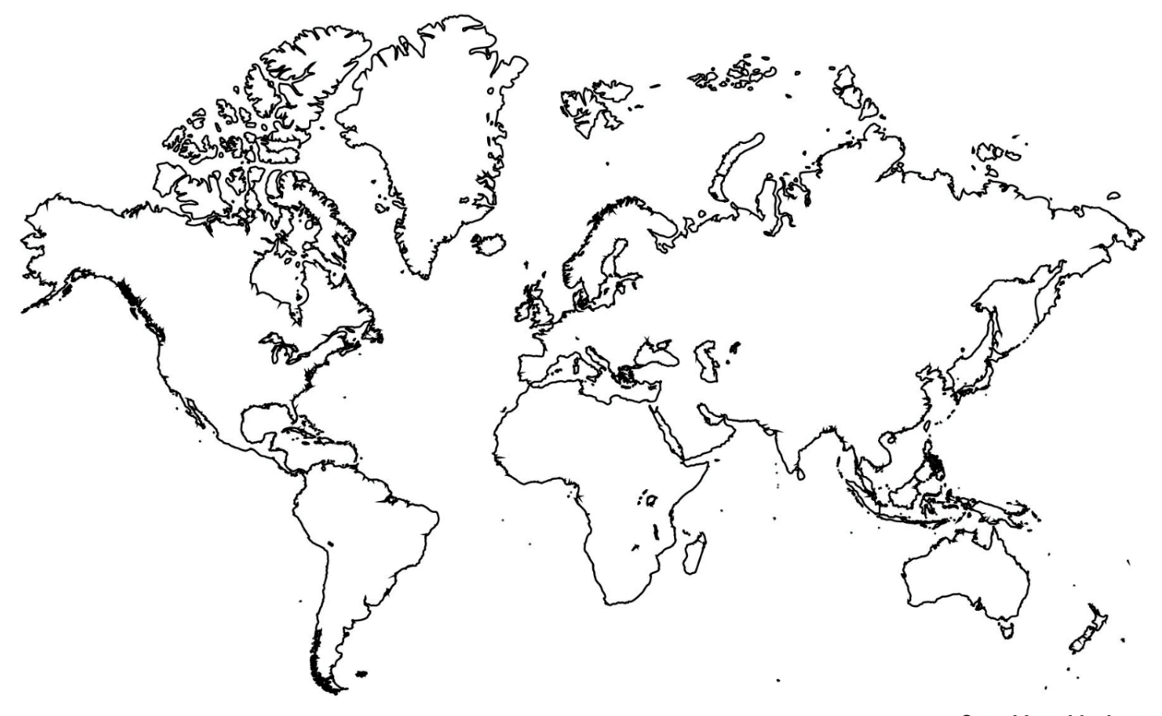
- Jiemei Lin
- Duncan Tonatiuh Smith

UZBEKISTAN / UZBEKISTAN
- Seviliya Akramova
- Nargis Karimova
- Zilola Khamidova
- Dinara Muminova

MEDZINÁRODNÁ POROTA BIB 2025
INTERNATIONAL JURY BIB 2025
Členovia medzinárodnej poroty BIB 2025 / Members of the International Jury BIB 2025


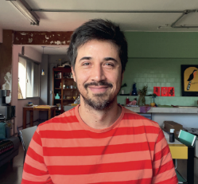

Amanda Ariawan (Indonézia / Indonesia)
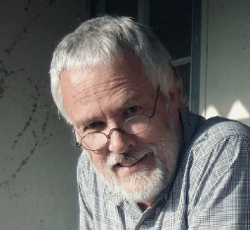

Felipe Cavalcante (Brazília / Brazil)


Hans ten Doornkaat (Švajčiarsko / Switzerland)
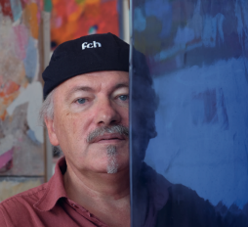

Steffen Larsen (Dánsko / Denmark)
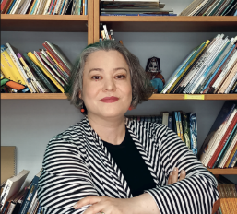

Peter Pollág (Slovensko / Slovakia)
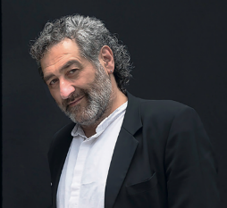

Sahar Tarhandeh (Irán / Iran)
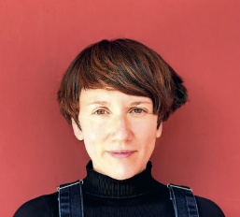

Josep Antoni Tàssies Penella (Španielsko / Spain)


Paloma Catalina Valdivia Barría (Čile / Chile)


Ellis Vance (USA / USA)

Shi Yan (Čína / China)
Amanda Ariawan (Indonézia)
Amanda Ariawan je kurátorka umenia, autorka a kultúrna pracovníčka. Vyštudovala produkciu výstav súčasného umenia na Université de Lille 3 vo Francúzsku, kde sa venovala výskumu otázok identity, lokálnosti a globalizácie v ázijskom súčasnom umení. Pôsobila v rôznych oblastiach umeleckej praxe – od vedenia galérií, cez nezávislé kurátorstvo až po muzeológiu. Okrem kurátorskej práce pravidelne píše eseje o umení. Vo svojej práci sa snaží zviditeľňovať tvorcov z juhovýchodnej Ázie a sprostredkovať umenie širšiemu publiku.

Felipe Cavalcante (Brazília)
Felipe Cavalcante je brazílsky ilustrátor a dizajnér. Vyštudoval grafický dizajn a získal magisterský titul zo súčasnej poetiky na Brazílskej univerzite. Jeho tvorba bola vystavená na viacerých medzinárodných podujatiach, ako sú Nami Concours v Južnej Kórei, CICLA Original Illustration Exhibition v Číne či Bologna Children's Book Fair v Taliansku. Navrhol grafickú úpravu a vytvoril ilustrácie ku knihe Clarice, ktorú napísal Roger Mello – za túto prácu získal cenu Jabuti a Cenu Národnej knižnice za najlepší grafický dizajn. Medzinárodná knižnica pre mládež v Mníchove vybrala dve jeho knihy, Clarice a O tempo todo (v spoluautorstve s Volneiom Canônicom), do katalógu The White Ravens.

Hans ten Doornkaat (Švajčiarsko)
Hans ten Doornkaat je švajčiarsky nezávislý kritik, publicista a lektor. Pôsobil ako programový riaditeľ vo viacerých vydavateľstvách, v rokoch 2003 až 2021 viedol edíciu obrázkových kníh Atlantis v Zürichu. Teórii a dejinám knižnej ilustrácie sa venuje celý život. Prednáša na Vysokej škole dizajnu, filmu a umenia v Luzerne, publikuje kritiky a eseje pre švajčiarske a nemecké médiá. Kurátorsky pripravil viacero výstav a zbierok venovaných obrázkovým knihám – vrátane zbierky Švajčiarskeho národného múzea v Zürichu. Bol členom viacerých národných a medzinárodných porôt a získal ocenenia za svoju edičnú prácu, nedávno aj za prínos v oblasti kritiky detských médií.

Steffen Larsen (Dánsko)
Steffen Larsen je dánsky kritik a spisovateľ. Študoval históriu na univerzite v Kodani, no už päťdesiat rokov sa venuje detskej literatúre – publikuje recenzie a eseje o detských knihách v novinách a médiách. Ako sám napísal: „Bola to nikdy sa nekončiaca odmena – písať (a hovoriť) slobodne a s vášňou o všetkých aspektoch literatúry pre deti a mládež. Boli to zlaté roky v mojej krajine.“ Larsen sa opakovane zúčastnil na medzinárodných sympóziách BIB, kde prispieval prehľadmi a postrehmi z dánskeho umeleckého a knižného prostredia. Je tiež autorom viacerých kníh – jeho zatiaľ posledná vyšla v roku 2024 a predstavuje jeho odporúčací výber 78 výnimočných kníh všetkých žánrov.

Peter Pollág (Slovensko)
Slovenský umelec Peter Pollág sa venuje maľbe, kresbe, grafike, ilustrácii, mozaike a monumentálnym sochárskym realizáciám. Študoval na Vysokej škole výtvarných umení v Bratislave, štúdiá si dopĺňal na akadémiách v Perugii, Prahe, Paríži a v Madride. Má za sebou niekoľko desiatok individuálnych a viac ako stovku skupinových výstav. Jeho diela sú zastúpené vo verejných i súkromných zbierkach v rôznych krajinách vrátane monumentálnej plastiky v parku Danubiana Meulensteen Art Museum v Bratislave. Je laureátom Premio Alla Punta Assisi (1981), Ceny Martina Benku (1983), Ceny Grand Prix „Corrida Pedestre Internationale“ v Paríži. V roku 2022 získal za ilustračnú tvorbu Cenu Ľudovíta Fullu a zápis na Čestnú listinu IBBY za ilustrácie ku knihe Perzeus a Andromeda.

Sahar Tarhandeh (Irán)
Sahar Tarhandeh je uznávaná iránska odborníčka v oblasti detskej literatúry. Študovala v odboroch vizuálna komunikácia, multimédiá a grafický dizajn na University of Sunderland vo Veľkej Británii. Ako dlhoročná členka výkonného výboru Detskej knižnej rady Iránu (IBBY Iran) pôsobí v oblasti obrázkových kníh a vizuálneho rozprávania príbehov od roku 1997. Počas svojej kariéry zastávala pozície umeleckej riaditeľky, výskumníčky, pedagogičky a kritičky, pričom publikovala množstvo odborných článkov doma aj v zahraničí. Bola členkou viacerých prestížnych porôt vrátane Ceny Hansa Christiana Andersena (2012, 2014), zúčastňuje sa na medzinárodných knižných veľtrhoch, rezidenčných pobytoch a literárnych podujatiach.

Josep Antoni Tàssies Penella (Španielsko)
Tàssies (Josep Antoni Tàssies Penella) vyštudoval žurnalistiku na Universitat Autònoma de Barcelona. Spočiatku publikoval v denníkoch, kde sa venoval ilustráciám a grafickým komentárom. Od roku 1984 ilustruje detské knihy. Prvé medzinárodné uznanie získal na BIB 1993 za ilustrácie knihy El llibre dels bonus amonestaments. Od začiatku 21. storočia tvorí autorské obrázkové knihy. El nen perdut (Stratené dieťa), o nádeji detí v ťažkých situáciách, mu vyniesla SM International Illustration Award (2008) a Grand Prix BIB 2009. Jeho diela boli predstavené na mnohých medzinárodných výstavách vrátane knižného veľtrhu v Bologni 2010. Kniha Noms Robats (Ukradnuté mená) upozorňuje na šikanu a bola preložená do viacerých jazykov. Spolupráca s gréckou poetkou Agathí Dimitroukou na knihe An (Ak) získala viacero ocenení vrátane The White Ravens 2019.

Paloma Catalina Valdivia Barría (Čile)
Paloma Valdivia je uznávaná čilská autorka a ilustrátorka detských kníh. Jej tvorba bola preložená do viac než 18 jazykov a získala významné ocenenia vrátane Grand Prix BIB 2023 za ilustrácie ku knihe Pabla Nerudu Book of Questions. V roku 2024 bola čestnou hostkou medzinárodného knižného veľtrhu detskej knihy v Bologni a v tom istom roku sa dostala do užšieho výberu na Cenu Hansa Christiana Andersena. Paloma Valdivia je priekopníčkou a významnou osobnosťou v oblasti detskej literatúry v Latinskej Amerike. Významne prispela k rozvoju detskej literatúry ako autorka, ilustrátorka, pedagogička a vydavateľka. Jej vydavateľstvo Ediciones Liebre bolo trikrát nominované na cenu BOP (Cena Bologne

najlepšiemu vydavateľovi detských kníh roka) ako najlepšie vydavateľstvo v Latinskej Amerike a Karibiku v rokoch 2023, 2024 a 2025.

Ellis Vance (USA)
Ellis Vance pôsobí už viac ako štyridsať rokov v oblasti vzdelávania ako učiteľ, školský administrátor a odborník na čítanie, literatúru a technológie vo vzdelávaní. Pracoval na rôznych úrovniach školského systému v Kalifornii, neskôr viedol neziskovú organizáciu Computer Using Educators a projekt California Learning Resource Network. Bol aktívny v národných aj medzinárodných organizáciách podporujúcich detskú literatúru a gramotnosť, vrátane USBBY a IBBY, kde zastával viaceré vedúce funkcie. Zúčastnil sa aj na organizácii medzinárodných výstav a udeľovaní cien pre detské knihy. V súčasnosti je čestným výkonným riaditeľom USBBY a pôsobí ako styčný pracovník pre iniciatívu Children in Crisis.

Shi Yan (Čína)
Shi Yan je generálnou riaditeľkou čínskeho vydavateľstva Children’s Fun Publishing, výkonnou prezidentkou Národného think-tanku pre detské vydavateľstvá a zástupkyňou riaditeľa Čínskeho výskumného centra pre tvorbu obrázkových kníh. Pôsobí aj ako externá pedagogička pre postgraduálnych študentov dizajnu na Pekinskom inštitúte grafickej komunikácie. V oblasti vydávania detských kníh a podpory čítania pôsobí a vykonáva výskum už 20 rokov. Bola členkou porôt viacerých ocenení, ako napríklad Výročný čestný zoznam čínskych obrázkových kníh, cena Laurel Children’s Book Award a ďalšie.

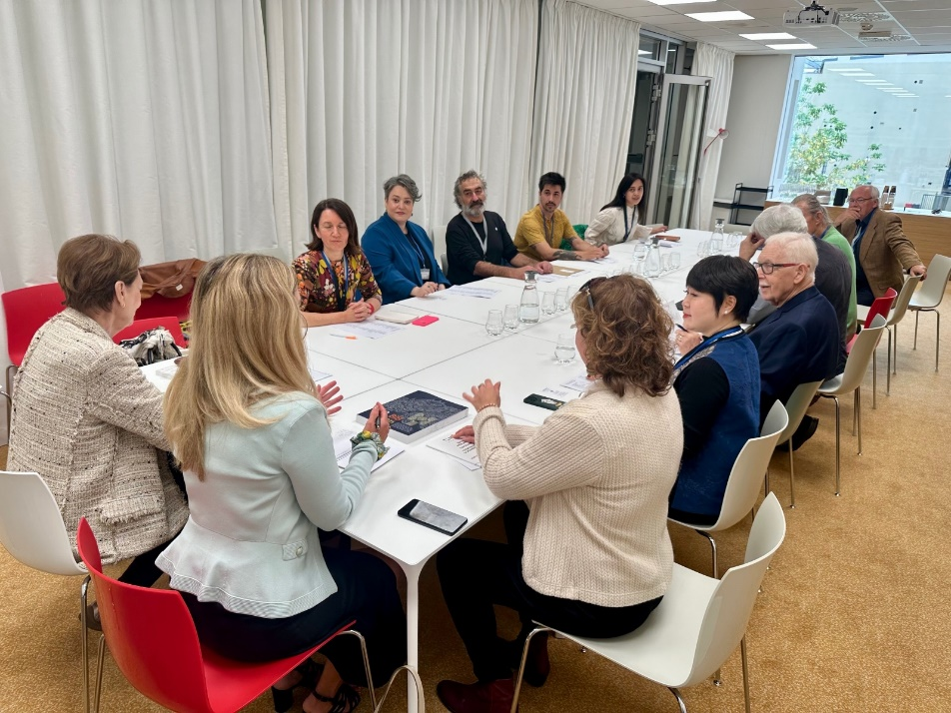

Foto: BIBIANA, Prvé zadadnutie medzinárodnej poroty a voľba jej predsedu 2025

Amanda Ariawan (Indonesia)
Amanda Ariawan is an art curator, writer, and cultural worker. She obtained her Master’s in Contemporary Art Exhibition Production from Université de Lille 3, France, focusing on identity, local, and global issues in Asian contemporary art. Her experience spans gallery management, independent curatorial work, and museology. Beyond curating, she regularly contributes essays on art and culture. Through her work, she aims to amplify Southeast Asian voices and make art more accessible and engaging.
Felipe Cavalcante (Brazil)
Felipe Cavalcante is a Brazilian illustrator and designer. With a degree in graphic design and a master's in contemporary poetics from the University of Brasília, his work has been exhibited in several shows, such as the Nami Concours in South Korea, the CICLA Original Illustration Exhibition in China, and the Bologna Children's Book Fair in Italy. He designed the graphic layout and illustrations for Clarice, written by Roger Mello, for which he received the Jabuti Prize and the National Library Award for Best Graphic Design. Two of his books, Clarice and O tempo todo (a collaboration with Volnei Canônica), are part of The White Ravens catalogue of the International Youth Library in Munich, Germany.

Hans ten Doornkaat (Switzerland)
Hans ten Doornkaat is a Swiss freelance critic, publicist, and lecturer. He served as a program director at several publishing houses, most notably leading the Atlantis picture book program in Zurich from 2003 to 2021. A lifelong devotee of the theory and history of book illustration, he has taught at the Lucerne School of Design, Film and Art, written critiques and editorials for Swiss and German media, and curated numerous exhibitions and collections on picture books — including the one for the Swiss National Museum in Zurich. He has served on many national and international juries and has received awards both for his editorial work and, more recently, for his contributions as a critic of children’s media.

Steffen Larsen (Denmark)
Steffen Larsen is a Danish critic and writer. He studied history at the University of Copenhagen. He has been publishing critiques and essays on children´s books for fifty years already. As he wrote, “It has been a never ending gift to write (and speak) freely and passionately on all aspects of books for children and young adults. These were golden years in my country.” Larsen has contributed to the numerous BIB international symposia with his Danish book art overviews and remarks. He is also an author of several books. The last one came out in 2024 and was his personal recommendation from 78 remarkable books in every genre.

Peter Pollág (Slovakia)
Peter Pollág is a Slovak artist working across painting, drawing, printmaking, illustration, mosaic, and monumental sculptural projects. He studied at the Academy of Fine Arts in Bratislava and continued his studies at art academies in Perugia, Prague, Paris, and Madrid. He has held dozens of solo exhibitions and more than a hundred group shows. His works are included in both public and private collections in various countries, including a monumental sculpture at the Danubiana Meulensteen Art Museum Park in Bratislava. He is the recipient of several prestigious awards, such as the Premio Alla Punta Assisi (1981), the Martin Benka Award (1983), and the Grand Prix "Corrida Pedestre Internationale” in Paris. In 2022, he was awarded the Ľudovít Fulla Prize for illustration and was included on the IBBY Honour List for his illustrations for the book Perseus and Andromeda.

Sahar Tarhandeh (Iran)
Sahar Tarhandeh is a respected Iranian expert on children´s literature. She studied visual communication, multimedia and graphic design at the University of Sunderland, UK. A long-time EC member of the Children’s Book Council of Iran (IBBY Iran), she has been active in the field of picture books and visual storytelling since 1997. Her career includes roles as art director, researcher, educator, and critic, with numerous scholarly articles published nationally and internationally. She has served on several prestigious juries, including the Hans Christian Andersen Award (2012, 2014), and takes part in international book fairs, fellowships, and literary events.

Josep Antoni Tàssies Penella (Spain)
Tàssies (Josep Antoni Tàssies Penella) studied journalism at the Universitat Autònoma de Barcelona. He initially published in newspapers, focusing on illustrations and graphic commentaries. Since 1984, he has illustrated children’s books. His first international recognition came at the BIB for his illustrations of El llibre dels bonus amonestaments. Since the 2000s, he has also created his own picture books. El nen perdut (The Lost Child), about children’s hope in difficult situations, earned him the SM International Illustration Award (2008) and the Grand Prix BIB (2009). His works have been exhibited internationally, including at the 2010 Bologna Children’s Book Fair. His book Noms robats (Stolen Names), which addresses bullying, has been translated into several languages. His collaboration with Greek poet Agathí Dimitrouka on the book An (If) has received multiple awards, including The White Ravens list in 2019.

Paloma Catalina Valdivia Barría (Chile)
Paloma Valdivia is a recognized Chilean author and illustrator of children's books. Her work has been translated into over 18 languages and has won major awards, including the Grand Prix BIB 2023 for illustrations to Pablo Neruda´s Book of Questions. She was the Guest of Honour at the Bologna Children’s Book Fair in 2024 and was shortlisted for the Hans Christian Andersen Award the same year. Paloma Valdivia is a pioneer and leader in the field of children's literature in Latin America, she has contributed widely to children’s literature as an author, illustrator, teacher, and publisher. Its publishing house, Ediciones Liebre, has been nominated three times for the BOP (Bologna Prize for the Best Children's Publishers of the Year) as the best publisher in Latin America and the Caribbean in 2023, 2024 and 2025.

Ellis Vance (USA)
Ellis Vance has worked for over forty years in education as a teacher, administrator, and expert in reading, literature, and educational technology. He served at various levels of California’s school system and later led the nonprofit Computer Using Educators and the California Learning Resource Network. He has been active in national and international organizations promoting children's literature and literacy, including USBBY and IBBY, where he held several leadership roles. He also contributed to organizing international exhibitions and children’s book awards. He currently serves as USBBY’s Executive Director Emeritus and liaison for the Children in Crisis initiative.

Shi Yan (China)
Shi Yan is the General Manager of the Chinese professional publishing house Children’s Fun Publishing, Executive President of a national Children’s Publishing think tank and Deputy Director of the China Picture Book Creation Research Center. She is a part-time instructor for graduate students in Design at Beijing Institute of Graphic Communication. She has been working and researching in the field of children's publishing and reading promotion for 20 years. She has served as a judge for several awards: the Annual Honour List of China Picture Books, Laurel Children’s Book Award, etc.

Photo: BIBIANA, First meeting of the international jury and election of its chairman 2025 2025
VÝSTAVY A SPRIEVODNÉ PODUJATIA BIB 2025

Bienále ilustrácii Bratislava ponúka jedinečnú príležitosť vidieť originálne diela, obdivovať svetové výtvarné skvosty, ktoré rozprávajú príbehy a inšpirujú všetky vekové kategórie. Na svoje si prídu nie len deti, ale aj dospelí. Zahŕňa v sebe sprievodné výstavy a programy, tvorivé dielne a interaktívne aktivity pre celú rodinu. Program je skutočne bohatý, pričom sa angažujú aj rôzne kultúrne inštitúty.

VÝSTAVY
1. MEDZINÁRODNÁ SÚŤAŽNÁ VÝSTAVA – 30. BIENÁLE ILUSTRÁCIÍ BRATISLAVA (BIB)
V rámci medzinárodnej súťaže sú vystavené originály umeleckých ilustrácií kníh pre deti a mládež– 291 ilustrátorov, zo 42 krajín celého sveta. Originály ilustrácií hodnotí 10 členná medzinárodná odborná porota, zložená z teoretikov, ilustrátorov, vydavateľov a knihovníkov z rôznych krajín sveta. V rámci medzinárodnej súťaže je udeľovaných 11 štatutárnych cien - Grand Prix BIB, Zlaté jablká BIB a Plakety BIB, ktoré majú pre každého ilustrátora vysokú prestíž. Porota BIB udeľuje aj Čestné uznania pre vydavateľstvá.
03. 10. 2025 – 11. 1. 2026
Slovenská národná galéria
UT – NE: 10:00 – 18:00, ŠTV: 12:00 – 20:00

2. VÝSTAVA RETROSPEKTÍVA BIB 1967 – 2025
Je to dokumentačná výstava na 33 paneloch o histórií Bienále ilustrácií Bratislava v SNG. Približuje obrazom a textom najvýznamnejšie okamihy a míľniky v histórii BIB, jeho tvorcov, zakladateľov a spoluzakladateľov, organizátorov doma i v zahraničí. Osobnosti z celého sveta, prezidentov IBBY, UNESCA, členov medzinárodných porôt, sympózia a Workshopu BIB UNESCO Albína Brunovského a partnerov bienále. Prináša fotodokumentáciu najvýznamnejších ilustrátorov ocenených cenami BIB, nositeľov Ceny Hansa Christiana Andersena a i. Osobitná časť výstavy predstavuje aj ilustrácie ilustrátorov ocenených najvyššou cenou GRAND PRIX BIB za uplynulých 29. ročníkov.
03.10. 2025 – 11. 01. 2026
Slovenská národná galéria
UT – NE: 10:00 – 18:00, ŠTV: 12:00 – 20:00

3. VÝSTAVA PRÍBEH ILUSTRÁCIE
Interaktívna výstava predstavuje výber ocenených diel z Bienále ilustrácií Bratislava za posledných 60 rokov, ktoré ukazujú rozmanité štýly, techniky a prístupy v detskej ilustrácii. Nie je to len prehliadka obrázkov, ale pozvánka do sveta fantázie, kde každý obraz rozpráva vlastný príbeh.
08. 08. 2025 – 04. 01. 2026
BIBIANA, medzinárodný dom umenia pre deti
Panská 41, Bratislava
UTO – PIA: 9:00 – 17:00
SO – NE: 10:00 – 18:00

4. VÝSTAVA SUPERHRDINOVIA V BRATISLAVE
BIB – UNESCO Workshop Albína Brunovského 2023
Od roku 1985 je súčasťou Bienále ilustrácií Bratislava aj BIB – UNESCO Workshop Albína Brunovského, v ktorom doteraz tvorilo už takmer 200 ilustrátorov z rôznych krajín sveta. Výstava predstavuje diela z workshopu 2023, kde jedenásť mladých ilustrátoriek spracovalo tému „Superhrdinovia v Bratislave“ pod vedením významného slovenského ilustrátora a pedagóga Ľuboslava Paľa.
25. 9. 2025 – 04. 01. 2026
BIBIANA, medzinárodný dom umenia pre deti - Galéria Dušana Rolla
Panská 41, Bratislava
UTO – PIA: 9:00 – 17:00
SO – NE: 10:00 – 18:00

5. VÝSTAVA MÔJ OBĽÚBENÝ ROZPRÁVKOVÝ HRDINA
Pri príležitosti 30. ročníka BIB vyhlásila BIBIANA, spolu s vydavateľstvom Perfekt a časopisom Fifík, súťaž - Môj obľúbený rozprávkový hrdina. Výstava predstavuje 11 ocenených prác mladých autorov.
25. 09. 2025 – 04. 01. 2026
BIBIANA, medzinárodný dom umenia pre deti - Galéria Dušana Rolla
Panská 41, Bratislava
UTO – PIA: 9:00 – 17:00
SO – NE: 10:00 – 18:00
6. SIEŇ SLÁVY (SPRIEVODNÉ VÝSTAVY BIB V SNG)
a) Cena H. Ch. Andersena – Sydney Smith
Výstava kanadského víťaza Ceny H. Ch. Andersena za ilustráciu za rok 2024
b) Cena H. Ch. Andersena – Heinz Janisch
Výstava rakúskeho víťaza Ceny H. Ch. Andersena za literatúru za rok 2024
c) Grand Prix BIB 2023 – Paloma Valdivia
Výstava čilskej víťazky 29.ročníka Bienále ilustrácii Bratislava 2023
d) Výstava Nami Concours – Južná Kórea
Výstava partnerského súťažného podujatia ilustrácie Nami Island -International Illustrators Nami Concours

7. VÝSTAVA LABYRINT UMENIA A ZRKADLO DUŠE – VINCENT HLOŽNÍK, ALBÍN BRUNOVSKÝ, DUŠAN KÁLLAY
Výstava je poctou svetovosti slovenskej grafickej a ilustrátorskej školy a ukazuje aké zázraky dokázali bravúrnou kresbou traja z najlepších, traja profesori čiary. Zakladateľ slovenskej grafickej školy druhej polovice 20. storočia Vincent Hložník a jeho dvaja žiaci: Albín Brunovský, spoluzakladateľ BIB, držiteľ troch cien Zlaté jablko BIB a Dušan Kállay, držiteľ Grand Prix BIB a Ceny Hansa Christiana Andersena.
03. 10. 2025 – 11. 01. 2026
Slovenská národná galéria
UT – NE: 10:00 – 18:00, ŠTV: 12:00 – 20:00

8. VÝSTAVA TRAJA – RÓBERT DÚBRAVEC, ONDREJ ZIMKA, NADA SERAFIMOVIČ
Tri rôzne pohľady na ilustráciu alebo Tres faciunt collegium. Aj v umení, traja tvoria kolektív. V tomto prípade dvaja držitelia neštatutárnych cien BIB 2023, držiteľ ceny 365 banky za rok 2023 Ondrej Zimka, držiteľka Ceny detskej poroty Nada Serafimovič a nežijúci maliar, grafik a ilustrátor a stále živá legenda slovenskej ilustrácie Róbert Dúbravec, ktorého 100. výročie narodenia sme si minulý rok pripomenuli.
18. 10. 2025 – 12. 11. 2025
Západná terasa Bratislavského hradu
UTO – NE: 11:00 – 18:00

9. VÝSTAVA UNITED BY ART – NANA FURIYA A PETER UCHNÁR
Výstava významných a renomovaných umelcov, japonskej grafičky, ilustrátorky a maliarky Nany Furiya a slovenského grafika, ilustrátora a maliara Petra Uchnára predstavuje ich spoločnú časť tvorby za takmer 30 rokov, ktorá bola oceňovaná nielen na Slovensku a v Japonsku, ale vo viacerých krajinách sveta.
07. 10. 2025 – 26. 10. 2025
Harmincova sieň, Prírodovedné múzeum SNM, Vajanského nábrežie 2
UT – NE: 9:00 – 17:00
---------------------------------------------------------------------------------------------------------------------------

10. VÝSTAVA – Kolekcia ilustrátorov ocenených na bib 2023
Výstava ilustrácií ocenených na Bienále ilustrácií Bratislava 2023, na ktorom súťažilo 275 ilustrátorov z 36 krajín. Ocenené ilustrácie sa vyznačujú silným autorským prístupom podnecujúcim k zvedavosti a hlbšiemu skúmaniu výtvarného jazyka knihy a seba samého.
18. 09. 2025 – 30. 10. 2025
MARTINEUM
Rudnayovo nám. 3
PO – NE: 9:00 – 18:00

11. Francúzsky inštitút na Slovensku
VÝSTAVA TROJLÍSTOK PRE ŠŤASTIE – FRÉDÉRIC CLÉMENT, MARTIN JARRIE, ERIC BATTUT
Francúzsko patrí medzi krajiny s vysokou úrovňou ilustrovania detských kníh. Svedčí o tom aj najvyšší počet držiteľov hlavnej Ceny Grand Prix BIB. Pri príležitosti jubilejného 30. ročníka Bienále ilustrácií Bratislava sa vo Francúzskom inštitúte na Slovensku koná spoločná výstava troch legiend francúzskej ilustrátorskej školy, Frédérica Clémenta, Martina Jarrieho a Erica Battuta. Traja mušketieri, ktorých počet nemusí byť konečný, predstavujú špičku francúzskeho výtvarného umenia a každý svojím spôsobom, vo svojej tónine, ladia detskú fantáziu.
03. 10. 2025 – 30. 10. 2025
Francúzsky inštitút na Slovensku
Sedlárska 7, Bratislava
PO – PIA: 9: 00 – 19: 00

12. Rakúske kultúrne centrum
VÝSTAVA SÚČASNÁ RAKÚSKA ILUSTRÁCIA
Diela ilustrátorov prezentované na výstave, odrážajú rozmanitosť rôznych štýlov a poskytujú pohľad na rôzne pracovné metódy z oblasti výtvarného umenia, storyboardu, technológie, reklamy, detských kníh, vedeckej a vydavateľskej ilustrácie.
15. 09. 2025 – 31. 10. 2025
Rakúske kultúrne centrum
Hodžovo nám. 1/A, Bratislava
PO – PIA: 9: 00 –17: 00

13. Maďarské kultúrne centrum
VÝSTAVA ELEFANTFOGÓ (LAPAČ SLONOV) – ALEXANDRA GRELA
Výstava maďarskej ilustrátorky Alexandry Grely, jednej z najvýznamnejších osobností maďarskej ilustrácie posledných rokov, má názov „Elefantfogó“- Lapač slonov. Je známa predovšetkým ilustráciami detskej literatúry, ktorú vytvára brilantným využívaním tradičných techník (ceruza, tempera, koláž) a v Maďarsku získala už viackrát ocenenie „Ilustrátor roka“.

02. 10. 2025 – 30. 10. 2025
Maďarské kultúrne centrum
Štefánikova 1, Bratislava
PO – ŠTVR: 9:00 – 17:00, PIA: 9:00 – 14:00

14. Poľský kultúrny inštitút
VÝSTAVA POĽSKÍ ILUSTRÁTORI OCENENÍ NA BIB
Výstava predstavuje výber z ocenených prác poľských ilustrátorov, ktorí získali cenu na podujatí Bienále ilustrácií Bratislava od r. 1967 až po súčasnosť. Je prierezom štýlov, techník i prístupov autorov počas obdobia niekoľkých desaťročí.
20. 10. 2025 – 13. 11. 2025
Poľský kultúrny inštitút
V oknách od Klobučníckej ulice

15. Bulharský kultúrny inštitút
VÝSTAVA MLADÍ ILUSTRÁTORI Z BULHARSKA
BKI uvedie vo svojich priestoroch výstavu diel absolventov bakalárskeho štúdia, ročníkov `24 a `25 - odbor Kniha, ilustrácia a tlačiarenská grafika na Vysokej škole výtvarných umení v Sofii. V rámci projektu pripravili študenti autorské priestorové 3D knihy pre deti. Absolventi magisterského štúdia Ilustrácia a Knižné umenie ponúknu makety kníh v limitovanej edícii.
02. 10. 2025 – 04. 11. 2025
Bulharský kultúrny Inštitút
Jesenského 7, Bratislava
UT – PIA: 11:00 – 18:00

WORKSHOPY:
Workshop BIB UNESCO Albína Brunovského, Pálffyho kaštieľ, Svätý Jur 05.10. - 10.10.2025
A) BIBIANA, medzinárodný dom umenia pre deti
27. 09. 2025 16:00 Kniha, ktorá ožije
04. 10. 2025 16:00 Tajomný svet Palomy Valdivie
14., 21., 28. 10. 2025 15:30 Môj Ex libris
18. 10. 2025 16:00 Potvory a strašidlá
Informácie o lektorských sprievodoch a programoch v BIBIANE na.

B) Slovenská národná galéria
Informácie o lektorských sprievodoch a programoch BIB 2025 sú k dispozícii na www.sng.sk.

C ) Slovenské národné divadlo
22. 10. 2025 19:00 Giorgio Madia: ČARODEJNÍK Z KRAJINY OZ
23. 10. 2025 10:00 Giorgio Madia: ČARODEJNÍK Z KRAJINY OZ
Rezervácia a kúpa vstupeniek priamo v pokladnici SND.

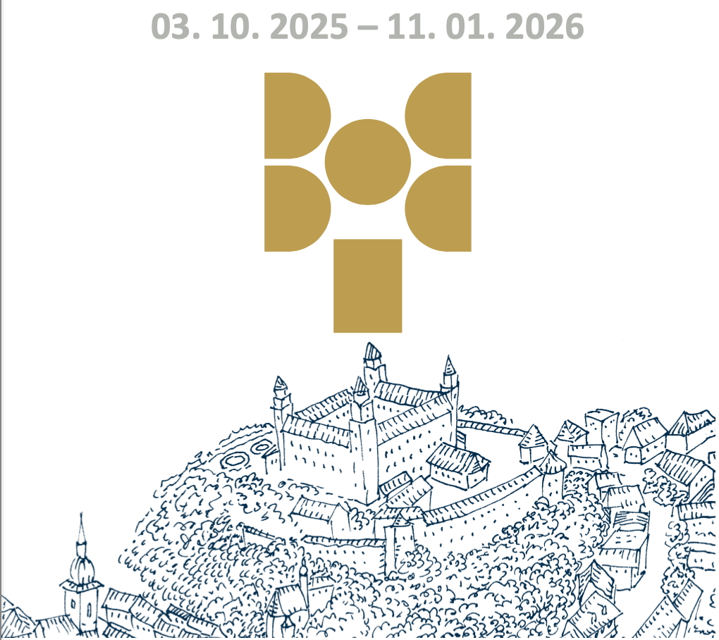

BIB však nie je len súťažná prehliadka originálov ilustrácií v Bratislave. Ilustračnú tvorbu pre deti a mládež prezentujeme aj v iných mestách Slovenska a samozrejme aj za slovenskými hranicami. Spolupracujeme s medzinárodnými organizáciami, inštitúciami, slovenskými kultúrnymi inštitútmi v zahraničí a slovenskými veľvyslanectvami vo svete, zúčastňujeme sa na knižných veľtrhoch a takto propagujeme kvalitnú ilustračnú tvorbu pre deti po celom svete.

EXHIBITIONS AND ACCOMPANYING EVENTS BIB 2025
The Biennial of Illustrations Bratislava offers a unique opportunity to see original works and admire world-class artistic treasures that tell stories and inspire all age groups. Not only children but also adults will find something to enjoy. It includes accompanying exhibitions and programs, creative workshops, and interactive activities for the whole family. The program is truly rich, with various cultural institutions also involved.

EXHIBITIONS
1. INTERNATIONAL COMPETITIVE EXHIBITION – 30TH BIENNIAL OF ILLUSTRATIONS BRATISLAVA (BIB)
The international competition features original illustrations from children's and young adult books by 291 illustrators from 42 countries around the world. The original illustrations are evaluated by a 10-member international jury of experts, composed of theorists, illustrators, publishers, and librarians from various countries around the world. The international competition awards 11 statutory prizes—the BIB Grand Prix, BIB Golden Apples, and BIB Plaques—which are highly prestigious for every illustrator. The BIB jury also awards Honorable Mentions to publishers.
October 3, 2025 – January 11, 2026
Slovak National Gallery
TUE–SUN: 10:00 a.m.–6:00 p.m., THU: 12:00 p.m.–8:00 p.m.

2. RETROSPECTIVE EXHIBITION BIB 1967 – 2025
This is a documentary exhibition on 33 panels about the history of the Biennial of Illustrations Bratislava at the SNG. It uses images and text to present the most significant moments and milestones in the history of BIB, its creators, founders and co-founders, and organizers at home and abroad. Personalities from around the world, presidents of IBBY, UNESCO, members of international juries, symposia and the UNESCO Albín Brunovský BIB Workshop, and partners of the biennial. It features photographic documentation of the most important illustrators awarded BIB prizes, winners of the Hans Christian Andersen Award, and others. A special section of the exhibition also presents illustrations by illustrators who have won the highest GRAND PRIX BIB award over the past 29 years.
October 3, 2025 – January 11, 2026
Slovak National Gallery
TUE – SUN: 10:00 a.m. – 6:00 p.m., THU: 12:00 p.m. – 8:00 p.m.

3. THE STORY OF ILLUSTRATION EXHIBITION
This interactive exhibition presents a selection of award-winning works from the Biennial of Illustrations Bratislava over the past 60 years, showcasing a variety of styles, techniques, and approaches in children's illustration. It is not just a display of pictures, but an invitation to a world of fantasy where each image tells its own story.
August 8, 2025 – January 4, 2026
BIBIANA, International House of Art for Children
Panská 41, Bratislava
TUE – FRI: 9:00 a.m. – 5:00 p.m.
SAT – SUN: 10:00 a.m. – 6:00 p.m.

4TH SUPERHEROES EXHIBITION IN BRATISLAVA
BIB – UNESCO Workshop Albín Brunovský 2023
Since 1985, the BIB – UNESCO Workshop Albín Brunovský has been part of the Biennial of Illustrations Bratislava, in which almost 200 illustrators from various countries around the world have participated to date. The exhibition presents works from the 2023 workshop, where eleven young illustrators worked on the theme "Superheroes in Bratislava" under the guidance of renowned Slovak illustrator and educator Ľuboslav Pál.
September 25, 2025 – January 4, 2026
BIBIANA, International House of Art for Children – Dušan Roll Gallery
Panská 41, Bratislava
TUE – FRI: 9:00 a.m. – 5:00 p.m.
SAT – SUN: 10:00 a.m. – 6:00 p.m.

5TH EXHIBITION MY FAVORITE FAIRY TALE HERO
On the occasion of the 30th anniversary of BIB, BIBIANA, together with the Perfekt publishing house and Fifík magazine, announced a competition – My Favorite Fairy Tale Hero. The exhibition presents 11 award-winning works by young authors.
September 25, 2025 – January 4, 2026
BIBIANA, International House of Art for Children – Dušan Roll Gallery
Panská 41, Bratislava
TUE – FRI: 9:00 a.m. – 5:00 p.m.
SAT – SUN: 10:00 a.m. – 6:00 p.m.

6. HALL OF FAME (ACCOMPANYING EXHIBITIONS BIB IN SNG)
a) H. Ch. Andersen Award – Sydney Smith
Exhibition of the Canadian winner of the H. Ch. Andersen Award for Illustration for 2024
b) H. Ch. Andersen Award – Heinz Janisch
Exhibition of the Austrian winner of the H. Ch. Andersen Award for Literature for 2024
c) Grand Prix BIB 2023 – Paloma Valdivia
Exhibition of the Chilean winner of the 29th Biennial of Illustrations Bratislava 2023
d) Nami Concours Exhibition – South Korea
Exhibition of the partner competition event Nami Island -International Illustrators Nami Concours

7. EXHIBITION LABYRINTH OF ART AND MIRROR OF THE SOUL – VINCENT HLOŽNÍK, ALBÍN BRUNOVSKÝ, DUŠAN KÁLLAY
The exhibition pays tribute to the global reach of the Slovak school of graphic design and illustration and shows the wonders achieved through the masterful drawings of three of the best, three professors of line. Vincent Hložník, founder of the Slovak graphic arts school in the second half of the 20th century, and his two students: Albín Brunovský, co-founder of BIB, winner of three BIB Golden Apple awards, and Dušan Kállay, winner of the BIB Grand Prix and the Hans Christian Andersen Award.
October 3, 2025 – January 11, 2026
Slovak National Gallery
Tue–Sun: 10:00 a.m.–6:00 p.m., Thu: 12:00 p.m.–8:00 p.m.

8TH EXHIBITION THREE – RÓBERT DÚBRAVEC, ONDREJ ZIMKA, NADA SERAFIMOVIČ
Three different perspectives on illustration, or Tres faciunt collegium. In art, too, three make a collective. In this case, two winners of the non-statutory BIB 2023 awards, Ondrej Zimka, winner of the 365 Bank Award for 2023, Nada Serafimovič, winner of the Children's Jury Award, and the late painter, graphic artist, illustrator, and still-living legend of Slovak illustration Róbert Dúbravec, whose 100th birthday we commemorated last year.
October 18, 2025 – November 12, 2025
Western terrace of Bratislava Castle
TUE – SUN: 11:00 a.m. – 6:00 p.m.

9TH UNITED BY ART EXHIBITION – NANA FURIYA AND PETER UCHNÁR
This exhibition of works by renowned artists, Japanese graphic artist, illustrator, and painter Nana Furiya and Slovak graphic artist, illustrator, and painter Peter Uchnár, presents their joint work from nearly 30 years, which has been recognized not only in Slovakia and Japan, but also in many other countries around the world.
October 7, 2025 – October 26, 2025
Harminc Hall, Natural History Museum of the Slovak National Museum, Vajanského nábrežie 2
Tue–Sun: 9:00 a.m.–5:00 p.m.
---------------------------------------------------------------------------------------------------------------------------

10TH EXHIBITION – Collection of illustrators awarded at bib 2023
An exhibition of award-winning illustrations from the Biennial of Illustrations Bratislava 2023, in which 275 illustrators from 36 countries competed. The award-winning illustrations are characterized by a strong authorial approach that encourages curiosity and deeper exploration of the visual language of the book and oneself.
September 18, 2025 – October 30, 2025
MARTINEUM
Rudnayovo nám. 3
Mon–Sun: 9:00 a.m.–6:00 p.m.

11. French Institute in Slovakia
EXHIBITION TROJLÍSTOK PRE ŠŤASTIE (THREE-LEAF CLOVER FOR LUCK) – FRÉDÉRIC CLÉMENT, MARTIN JARRIE, ERIC BATTUT
France is one of the countries with a high level of children's book illustration. This is evidenced by the highest number of winners of the Grand Prix BIB award. On the occasion of the 30th anniversary of the Biennial of Illustrations Bratislava, the French Institute in Slovakia is hosting a joint exhibition of three legends of the French school of illustration, Frédéric Clément, Martin Jarrie, and Eric Battut. The three musketeers, whose number may not be final, represent the pinnacle of French visual art, and each in their own way, in their own tone, tune children's imaginations.
October 3, 2025 – October 30, 2025
French Institute in Slovakia
Sedlárska 7, Bratislava
Mon–Fri: 9:00 a.m.–7:00 p.m.

12th Austrian Cultural Center
EXHIBITION OF CONTEMPORARY AUSTRIAN ILLUSTRATION
The works of illustrators presented at the exhibition reflect the diversity of different styles and provide an insight into various working methods in the fields of fine arts, storyboarding, technology, advertising, children's books, scientific and publishing illustration.
September 15, 2025 – October 31, 2025
Austrian Cultural Center
Hodžovo nám. 1/A, Bratislava
Mon–Fri: 9:00 a.m.–5:00 p.m.

13. Hungarian Cultural Center
EXHIBITION ELEFANTFOGÓ (ELEPHANT CATCHER) – ALEXANDRA GRELA
The exhibition by Hungarian illustrator Alexandra Grela, one of the most important figures in Hungarian illustration in recent years, is entitled "Elefantfogó" – Elephant Catcher. She is best known for her illustrations of children's literature, which she creates using traditional techniques (pencil, tempera, collage) with great skill, and has won the "Illustrator of the Year" award several times in Hungary.

October 2, 2025 – October 30, 2025
Hungarian Cultural Center
Štefánikova 1, Bratislava
Mon–Thu: 9:00 a.m.–5:00 p.m., Fri: 9:00 a.m.–2:00 p.m.

14. Polish Cultural Institute
EXHIBITION OF POLISH ILLUSTRATORS AWARDED AT BIB
The exhibition presents a selection of award-winning works by Polish illustrators who have won prizes at the Biennial of Illustrations Bratislava from 1967 to the present. It is a cross-section of styles, techniques, and approaches of authors over several decades.
October 20, 2025 – November 13, 2025
Polish Cultural Institute
In the windows facing Klobučnícka Street

15. Bulgarian Cultural Institute
EXHIBITION YOUNG ILLUSTRATORS FROM BULGARIA
The BKI will host an exhibition of works by graduates of the bachelor's program, classes of '24 and '25 – Department of Book, Illustration and Printing Graphics at the Academy of Fine Arts in Sofia. As part of the project, the students have prepared original 3D pop-up books for children. Graduates of the master's program in Illustration and Book Arts will offer limited edition book mock-ups.
October 2, 2025 – November 4, 2025
Bulgarian Cultural Institute
Jesenského 7, Bratislava
TUE – FRI: 11:00 a.m. – 6:00 p.m.

WORKSHOPS:
BIB UNESCO Workshop by Albín Brunovský, Pálffy Manor House, Svätý Jur October 5–10, 2025
A) BIBIANA, International House of Art for Children
September 27, 2025, 4:00 p.m. A Book That Comes to Life
October 4, 2025, 4:00 p.m. The mysterious world of Paloma Valdivia
October 14, 21, 28, 2025, 3:30 p.m. My Ex Libris
October 18, 2025, 4:00 p.m. Monsters and Ghosts
Information about guided tours and programs at BIBIANA is available at www.bibiana.sk.

B) Slovak National Gallery
Information about guided tours and programs at BIB 2025 is available at www.sng.sk.

C ) Slovak National Theater
October 22, 2025, 7:00 p.m. Giorgio Madia: THE WIZARD OF OZ
October 23, 2025, 10:00 a.m. Giorgio Madia: THE WIZARD OF OZ
Reservations and ticket purchases can be made directly at the SND box office.

However, BIB is not just a competitive exhibition of original illustrations in Bratislava. We also present illustrative works for children and young people in other cities in Slovakia and, of course, beyond Slovakia's borders. We cooperate with international organizations, institutions, Slovak cultural institutes abroad, and Slovak embassies around the world. We participate in book fairs and thus promote high-quality illustrations for children around the world.
Sieň Slávy
Sprievodné zoskupenie výstav k BIB 2025 s názvom „Sieň slávy“ predstaví významné osobnosti svetovej detskej ilustrácie. Výstavy sú navzájom tematicky prepojené, keďže cena H. Ch. Andersena má vo svete porovnateľný význam ako samotné Bienále ilustrácií Bratislava. Ide o najprestížnejšie medzinárodné ocenenie v oblasti detskej literatúry, udeľované Medzinárodnou úniou pre detskú knihu (IBBY).
Ceny na túto súťaž sponzoruje spoločnosť Nami Island Inc., ktorá je zároveň spriateleným partnerom BIB. Jej vlastná súťaž „Nami Concours“ – prinesie do Bratislavy v rámci BIB 2025 výber svojich laureátov. Naopak, víťazi Bienále ilustrácií Bratislava sa následne odprezentujú v Južnej Kórei.
Neoddeliteľnou a štatutárne ukotvenou súčasťou BIB je práve IBBY, ktorá zohráva kľúčovú úlohu hlavného partnera. Do symbolickej „Siene slávy“ nepochybne patrí aj laureát hlavnej ceny BIB – Grand Prix.

Cena Hansa Christiana Andersena
Cena Hansa Christiana Andersena, pomenovaná po známom dánskom rozprávkarovi, je často spomínaná ako aj Nobelova cena za literatúru pre deti. Založená bola v roku 1956. Udeľuje sa každé dva roky žijúcim spisovateľom za celoživotné dielo pre deti a mládež a od roku 1966 aj ilustrátorom detských kníh, čím sa rozšíril rozsah ocenenia. Udeľuje ju Medzinárodná únia pre detskú knihu (IBBY – International Board on Books for Young People) založená v roku 1953 vo Švajčiarsku. Nominácie predkladajú národné sekcie IBBY (napr. Slovenská sekcia IBBY). Výber robí medzinárodná porota odborníkov a zohľadňuje literárne a výtvarné kvality diela, vplyv na čitateľov po celom svete a dlhodobý prínos k rozvoju detskej literatúry. Víťazi dostanú zlatú medailu s portrétom Hansa Christiana Andersena, ktorú odovzdáva dánska kráľovná a získajú celosvetové uznanie a väčšiu medzinárodnú čitateľskú pozornosť. V roku 1988 získal Cenu H. Ch. Andersena za ilustráciu slovenský umelec Dušan Kállay, držiteľ Grand Prix BIB 1983.

Sydney Smith, držiteľ Ceny Hansa Christiana Andersena 2024 za ilustráciu
Sydney Smith (1980, Nové Škótsko) je kanadský ilustrátor a čerstvý laureát Ceny Hansa Christiana Andersena za ilustráciu (2024). Vyštudoval výtvarné umenie v Halifaxe, začínal ako grafik a od roku 2010 sa venuje detskej knihe.
Preslávil sa titulmi Sidewalk Flowers (2015) a Small in the City (2019), za ktoré získal kanadskú Literárnu cenu generálneho guvernéra, pričom druhá z nich bola ocenená aj medailou Kate Greenaway a Nemeckou cenou za literatúru pre mládež. Medzi jeho ďalšie úspešné ilustrované knihy patria The White Cat and the Monk, Town Is by the Sea a I Talk Like a River.
Jeho diela opakovane zaradil The New York Times medzi najlepšie ilustrované knihy roka a kniha Sidewalk Flowers bola darom kanadskej sekcie IBBY pre sýrske utečenecké rodiny. Po šiestich rokoch života a tvorby v Toronte, žije dnes v Novom Škótsku s rodinou, kde sa venuje tvorbe ilustrácii, ktorá spája silný výtvarný výraz s hlbokou emóciou. Kladie veľký dôraz harmonickú symbiózu medzi textom a obrázkom. Hovorí, že ilustrácie majú obrovskú silu, môžu ovplyvniť, ako sa príbeh číta, dodať slovám váhu alebo ich obrátiť hore nohami.

Heinz Janisch, držiteľ Ceny Hansa Christiana Andersena 2024 za literatúru
Heinz Janisch (1960, Güssing) patrí k najvýznamnejším rakúskym autorom detských kníh. Vyštudoval germanistiku a žurnalistiku na Viedenskej univerzite, žije vo Viedni a Burgenlande. Od roku 1982 pôsobí v Rakúskom rozhlase, kde je od roku 1984 zodpovedným redaktorom cyklu Menschenbilder (Obrazy ľudí).
Od roku 1989 vydal množstvo obrázkových kníh, básní a rozprávok pre deti i dospelých, ktoré vyšli vo viac ako dvadsiatich jazykoch. Vedie literárne čítania a workshopy pre deti, dospelých aj mladých umelcov so zdravotným postihnutím.
Za svoju tvorbu získal množstvo ocenení: dvanásťkrát Cenu za detskú knihu mesta Viedeň, Rakúsku štátnu cenu za detskú poéziu, Cenu Bologna Ragazzi (2006), či Veľkú cenu Nemeckej akadémie za literatúru pre deti a mládež (2020) za celoživotné dielo. Dvakrát boli jeho diela zapísané na čestný zoznam IBBY. V roku 2022 bol nominovaný na Cenu Hansa Christiana Andersena a v roku 2024 ju aj získal.

Grand Prix Bienále ilustrácií Bratislava
Grand Prix je najprestížnejším a najvyšším ocenením Bienále ilustrácií Bratislava, ktorého význam je uznávaný na celom svete. V aktuálnom ročníku spoznáme už tridsiateho laureáta tejto ceny v histórii podujatia. Držiteľ Grand Prix BIB získava právo predstaviť sa na nasledujúcom ročníku samostatnou výstavou. Zo slovenských ilustrátorov sa touto poctou môže pochváliť jediný umelec – Dušan Kállay, ktorý cenu získal v roku 1983 za ilustrácie ku knihe Lewis Carroll: Alica v krajine zázrakov.

Paloma Valdivia, držiteľka Ceny Grand Prix BIB 2023
Paloma Valdivia (1978, Santiago de Chile) je uznávaná čilská spisovateľka a ilustrátorka detských kníh. Študovala dizajn v Santiagu a ilustráciu v Barcelone, kde pôsobila sedem rokov. Okrem vlastnej tvorby vyučuje ilustráciu na viacerých prestížnych univerzitách v Čile a založila postgraduálny kurz „Ilustración y Narrativa Autobiográfica“ (Ilustrácia a autobiografické rozprávanie).
Jej knihy boli preložené do vyše pätnástich jazykov a získali viaceré ceny, vrátane Grand Prix BIB 2023 za ilustrácie ku knihe Pabla Nerudu Book of Questions. Bola čestným hosťom veľtrhu detskej knihy v Bologni (2024) a v tom istom roku sa dostala do užšieho výberu na Cenu Hansa Christiana Andersena.
V roku 2016 založila spolu s redaktorkou Mónicou Bombal vydavateľstvo Ediciones Liebre, ktoré sa zameriava na knihy pre najmenších a bolo trikrát nominované na cenu BOP - Cena Bologne najlepšiemu vydavateľovi detských kníh roka (2023–2025). Ediciones Liebre získalo aj medzinárodné ocenenia, napríklad The White Ravens Award či Banco del Libro. Paloma Valdivia patrí medzi najvýznamnejšie osobnosti detskej literatúry v Latinskej Amerike ako autorka, ilustrátorka, pedagogička aj vydavateľka.

NAMI CONCOURS

Jednou zo sprievodných akcií BIB 2025 je Výstava NAMI CONCOURS, prezentujúca osemnásť ocenených diel, to najlepšie z posledného ročníka partnerského súťažného podujatia ilustrácie International Illustrators NAMI CONCOURS 2023 na ostrove Nami v Kórejskej republike.

Už v roku 2005, pri príležitosti 200. výročia narodenia dánskeho rozprávkara Hansa Christiana Andersena, bol na ostrove Nami založený Medzinárodný festival detských kníh – Nami Island International Children's Book Festival (NAMBOOK). Je najväčším kórejským festivalom detských kníh a kultúry. Na festivale sa konajú rôzne výstavy, predstavenia a praktické aktivity, ktoré sú všetky tematicky venované svetovým rozprávkam a obrázkovým knihám pre deti. S mottom festivalu NAMBOOK: „Jedzte, pite, spite, ležte a váľajte sa v knihách!“ sa celý ostrov premení na „Knižnicu v lese“, kde nájdete knihy všade, vrátane hotelových izieb, oddychových miestností a chodníkov v nádeji, že inšpirujú a podnietia predstavivosť a tvorivé schopnosti všetkých návštevníkov. Festival NAMBOOK finančne podporuje Spoločnosť Nami Island, rovnako ako rozmanité kultúrne podujatia a mimovládne organizácie vrátane UNICEF.

V roku 2009 sa Nami Island stala oficiálnym sponzorom Ceny Hansa Christiana Andersena, organizovanú Medzinárodnou úniou pre detskú knihu (IBBY) a je ním do súčasnosti. V tejto súvislosti bola v roku 2014 Nami Island ocenená medailou Jelly Lepmanovej, pomenovanou po zakladateľke IBBY. V roku 2013 iniciovala spoločnosť Nami Island vznik súťaže ilustrácií NAMI CONCOURS, ktorá výrazne podporuje autorov kníh pre deti a dáva im príležitosť prezentovať svoje práce.
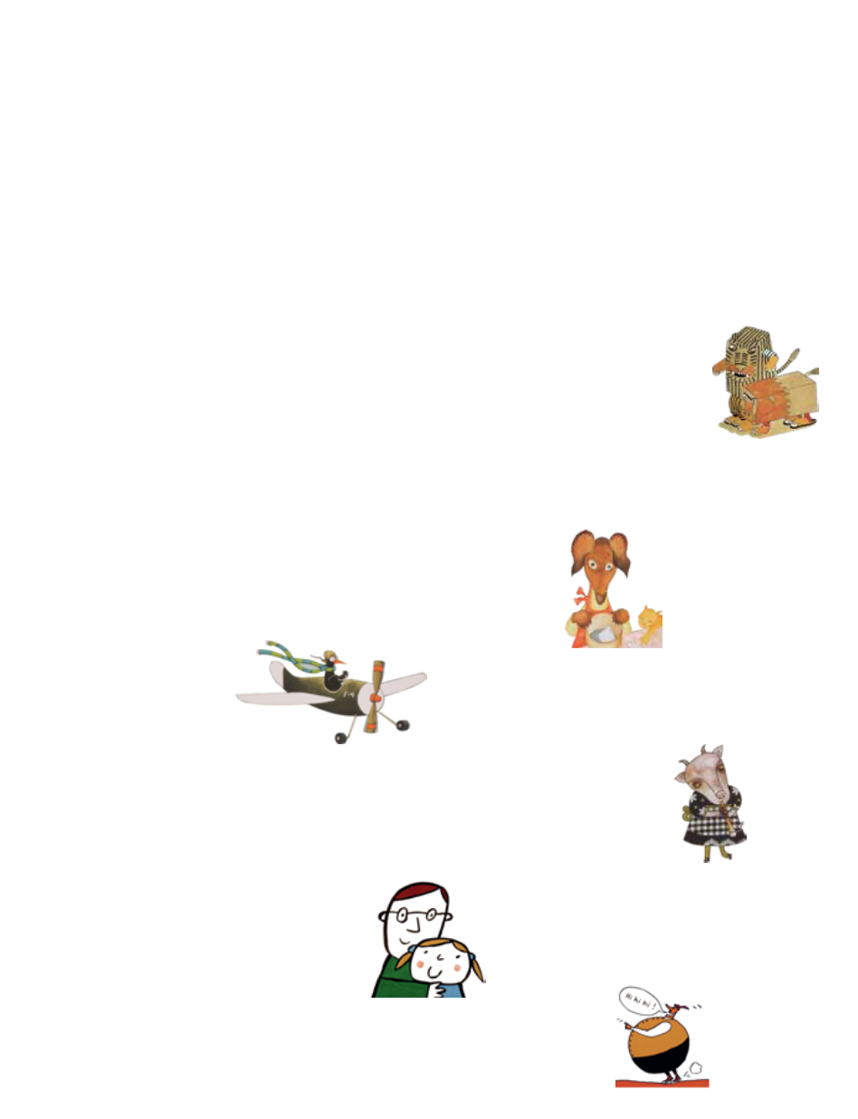
Hlavným cieľom Nami Island International Illustrators Concours alebo NAMI CONCOURS je teda poskytnúť umelcom na celom svete príležitosť predstaviť svoju prácu na svetovom fóre a inšpirovať ich k tvorbe vysokokvalitných umeleckých diel. NAMI CONCOURS tak prispieva k zvýšeniu kvality ilustrácií obrázkových kníh pre deti.

Hall of Fame
The accompanying exhibition series for BIB 2025, entitled "Hall of Fame," will present important figures in the world of children's illustration. The exhibitions are thematically linked, as the H. C. Andersen Award has a significance comparable to that of the BIB itself. It is the most prestigious international award in the field of children's literature, awarded by the International Board on Books for Young People (IBBY).
The prizes for this competition are sponsored by Nami Island Inc., which is also a partner of BIB. Its own competition, the "Nami Concours," will bring a selection of its winners to Bratislava as part of BIB 2025. Conversely, the winners of the Biennial of Illustrations Bratislava will subsequently be presented in South Korea.
IBBY is an integral and statutory part of BIB, playing a key role as its main partner. The winner of the BIB Grand Prix undoubtedly belongs in the symbolic "Hall of Fame."

The Hans Christian Andersen Award
The Hans Christian Andersen Award, named after the famous Danish storyteller, is often referred to as the Nobel Prize for children's literature. It was established in 1956. It is awarded every two years to living writers for their lifetime work for children and young people, and since 1966 also to illustrators of children's books, thus broadening the scope of the award. It is awarded by the International Board on Books for Young People (IBBY), founded in 1953 in Switzerland. Nominations are submitted by national sections of IBBY (e.g., the Slovak section of IBBY). The selection is made by an international jury of experts, taking into account the literary and artistic qualities of the work, its impact on readers around the world, and its long-term contribution to the development of children's literature. The winners receive a gold medal with a portrait of Hans Christian Andersen, presented by the Queen of Denmark, and gain worldwide recognition and greater international reader attention. In 1988, the H. C. Andersen Award for illustration was won by Slovak artist Dušan Kállay, winner of the 1983 BIB Grand Prix.

Sydney Smith, winner of the 2024 Hans Christian Andersen Award for illustration
Sydney Smith (1980, Nova Scotia) is a Canadian illustrator and recent winner of the Hans Christian Andersen Award for Illustration (2024). He studied fine arts in Halifax, started out as a graphic designer, and has been working on children's books since 2010.
He became famous for his titles Sidewalk Flowers (2015) and Small in the City (2019), for which he received the Canadian Governor General's Literary Award, while the latter was also awarded the Kate Greenaway Medal and the German Youth Literature Prize. His other successful illustrated books include The White Cat and the Monk, Town Is by the Sea, and I Talk Like a River.
His works have repeatedly been listed by The New York Times among the best illustrated books of the year, and Sidewalk Flowers was a gift from the Canadian section of IBBY to Syrian refugee families. After six years of living and working in Toronto, he now lives in Nova Scotia with his family, where he devotes himself to creating illustrations that combine strong visual expression with deep emotion. He places great emphasis on the harmonious symbiosis between text and image. He says that illustrations have enormous power; they can influence how a story is read, add weight to words, or turn them upside down.

Heinz Janisch, winner of the 2024 Hans Christian Andersen Award for Literature
Heinz Janisch (born 1960 in Güssing) is one of Austria's most important authors of children's books. He studied German language and literature and journalism at the University of Vienna and lives in Vienna and Burgenland. He has worked for Austrian Radio since 1982, where he has been the editor-in-chief of the Menschenbilder (Images of People) series since 1984.
Since 1989, he has published numerous picture books, poems, and fairy tales for children and adults, which have been translated into more than twenty languages. He leads literary readings and workshops for children, adults, and young artists with disabilities.
He has received numerous awards for his work: twelve times the Vienna Children's Book Prize, the Austrian State Prize for Children's Poetry, the Bologna Ragazzi Prize (2006), and the Grand Prize of the German Academy for Children's and Youth Literature (2020) for his life's work. His works have been included twice on the IBBY Honour List. In 2022, he was nominated for the Hans Christian Andersen Award, which he won in 2024.

Grand Prix of the Biennial of Illustrations Bratislava
The Grand Prix is the most prestigious and highest award of the Biennial of Illustrations Bratislava, whose significance is recognized worldwide. This year, we will meet the 30th winner of this award in the history of the event. The winner of the BIB Grand Prix gets the right to present themselves at the next edition with a separate exhibition. Among Slovak illustrators, only one artist can boast this honor – Dušan Kállay, who won the award in 1983 for his illustrations for the book Lewis Carroll: Alice in Wonderland.
Paloma Valdivia, winner of the Grand Prix BIB 2023
Paloma Valdivia (1978, Santiago de Chile) is a renowned Chilean writer and illustrator of children's books. She studied design in Santiago and illustration in Barcelona, where she worked for seven years. In addition to her own work, she teaches illustration at several prestigious universities in Chile and founded the postgraduate course "Ilustración y Narrativa Autobiográfica" (Illustration and Autobiographical Narrative).
Her books have been translated into more than fifteen languages and have won several awards, including the Grand Prix BIB 2023 for her illustrations for Pablo Neruda's Book of Questions. She was the guest of honor at the Bologna Children's Book Fair (2024) and was shortlisted for the Hans Christian Andersen Award in the same year.
In 2016, together with editor Mónica Bombal, she founded the publishing house Ediciones Liebre, which focuses on books for young children and has been nominated three times for the BOP Award - Bologna Prize for the Best Children's Book Publisher of the Year (2023-2025). Ediciones Liebre has also won international awards, such as The White Ravens Award and Banco del Libro. Paloma Valdivia is one of the most important figures in children's literature in Latin America as an author, illustrator, educator, and publisher.

NAMI CONCOURS

One of the accompanying events of BIB 2025 is the NAMI CONCOURS Exhibition, presenting eighteen award-winning works, the best from the last year's partner competition event, the International Illustrators NAMI CONCOURS 2023, held on Nami Island in the Republic of Korea.

Back in 2005, on the occasion of the 200th anniversary of the birth of Danish storyteller Hans Christian Andersen, the Nami Island International Children's Book Festival (NAMBOOK) was founded on Nami Island. It is the largest Korean festival of children's books and culture. The festival features various exhibitions, performances, and hands-on activities, all themed around world fairy tales and picture books for children. With the NAMBOOK festival motto: "Eat, drink, sleep, lie down, and roll around in books!" the entire island is transformed into a "Library in the Forest," where you can find books everywhere, including hotel rooms, relaxation rooms, and sidewalks, in the hope that they will inspire and stimulate the imagination and creative abilities of all visitors. The NAMBOOK Festival is financially supported by the Nami Island Corporation, as well as various cultural events and non-governmental organizations, including UNICEF.

In 2009, Nami Island became the official sponsor of the Hans Christian Andersen Award, organized by the International Board on Books for Young People (IBBY), and remains so to this day. In this connection, Nami Island was awarded the Jelly Lepman Medal in 2014, named after the founder of IBBY. In 2013, Nami Island initiated the NAMI CONCOURS illustration competition, which significantly supports children's book authors and gives them the opportunity to present their work.
The main goal of the Nami Island International Illustrators Concours, or NAMI CONCOURS, is to provide artists around the world with an opportunity to present their work on a global forum and inspire them to create high-quality works of art. NAMI CONCOURS thus contributes to improving the quality of illustrations in children's picture books.

MEDZINÁRODNÉ SYMPÓZIUM BIB 2025
Sobota 4. 10. 2025 – Nedeľa 5. 10. 2025
Téma:
,, Ako BIB ovplyvnil podobu obrázkovej knihy vo svete a aký je jeho význam a misia dnes? “

Sympózium BIB vzniklo v roku 1983 ako neoddeliteľný odborný sprievodný program dopĺňajúci výstavnú časť Bienále ilustrácií Bratislava, ktoré sa koná už od roku 1967. Podnetom na jeho vznik bola rastúca potreba vytvoriť priestor pre hlbšiu odbornú diskusiu o aktuálnych témach, trendoch, výzvach a vývoji v oblasti ilustrácie pre deti a mládež, pričom reflektuje aj spoločenské, výchovno-vzdelávacie a kultúrne aspekty tohto špecifického výtvarného prejavu v globálnom kontexte.

Od svojho začiatku sa sympózium profilovalo ako medzinárodné podujatie, ktoré spája renomovaných ilustrátorov, teoretikov umenia, kurátorov, pedagógov, vydavateľov, kultúrnych pracovníkov a odborníkov z prestížnych inštitúcií, ako aj mladých výtvarníkov a študentov z rôznych krajín sveta, čím vytvára podnetné prostredie pre generačný dialóg a odborný rast. Koná sa po oficiálnom slávnostnom otvorení a vyhlásení výsledkov súťaže medzinárodnou porotou a spravidla trvá dva dni. Cieľom sympózia je vytvoriť medzinárodnú platformu na výmenu skúseností a odborných poznatkov, podporiť medziodborovú spoluprácu a podnietiť diskusiu o estetických, kultúrnych, spoločenských a edukačných aspektoch ilustrácie. Každý ročník sympózia má svoju hlavnú tému, ktorá reaguje na aktuálne dianie v oblasti ilustrácie a vizuálnej komunikácie. Príspevky prezentované na sympóziu pokrývajú široké spektrum tém – od umeleckých prístupov v ilustrácii, cez nové technologické možnosti tvorby, až po úlohu ilustrácie vo formovaní detského čitateľa a kultúrnej identity. Osobitná pozornosť sa často venuje otázkam diverzity, vizuálnej gramotnosti, ekologickému rozmeru tvorby, ako aj vývoju ilustrácie v rôznych kultúrnych a geografických oblastiach sveta.

Sympózium BIB tak prispieva k budovaniu mostov medzi umením, literatúrou a spoločnosťou a potvrdzuje dôležitosť ilustrácie ako svojbytného umeleckého žánru s výrazným kultúrnym a výchovným dosahom a presahom a upevňuje postavenie Bratislavy ako centra svetovej ilustrácie.

Zoznam mien ľudí, ktorých príspevky odznejú na tohtoročnom sympóziu:

Aggeliki Gianikopoulou, Grécko

Akoss Ofori Mensah, Ghana

Anastasia Arkhipova, Rusko

Antoni Tassies Penella, Španielsko

Elis Vance, USA

Fatemeh (Parisa) Behabadi, Irán

Fred Minn, Kórejská republika

Graça Lima, Brazília

Chrysogonus Siddha Malilang, Švédsko

Igor Piačka, Slovensko

Liz Page, Švajčiarsko
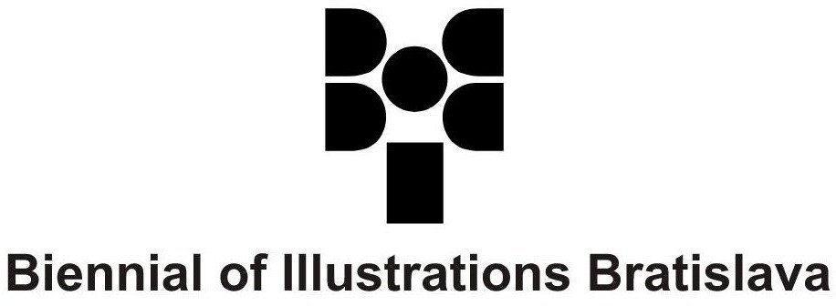
Marija Ristić, Srbsko

Mingzhou Zhang, Čína

Murti Bunanta, Indonézia

Olga Majcen Linn, Chorvátsko

Olga Mäeots, Rusko

Park Hyun-min, Kórejská republika

Steffen Larsen, Dánsko

Valerie Coghlan, Írsko

INTERNATIONAL SYMPOSIUM BIB 2025
Saturday, October 4, 2025 – Sunday, October 5, 2025
Theme:
“How has the Biennial of Illustrations Bratislava influenced the form of a picture book for children and youth in the world during the 60 years of its existence? And what is the meaning and sense of the BIB today?”

The BIB Symposium was established in 1983 as an integral part of the Biennial of Illustrations Bratislava, which has been held since 1967. The impetus for its creation was the growing need to create a space for deeper professional discussion on current topics, trends, challenges, and developments in the field of illustration for children and young people, while also reflecting on the social, educational, and cultural aspects of this specific form of artistic expression in a global context.

From its inception, the symposium has been an international event that brings together renowned illustrators, art theorists, curators, educators, publishers, cultural workers, and experts from prestigious institutions, as well as young artists and students from various countries around the world, creating a stimulating environment for intergenerational dialogue and professional growth. It takes place after the official opening ceremony and the announcement of the competition results by an international jury and usually lasts two days. The aim of the symposium is to create an international platform for the exchange of experience and professional knowledge, to promote interdisciplinary cooperation, and to stimulate discussion on the aesthetic, cultural, social, and educational aspects of illustration. Each year, the symposium has a main theme that responds to current events in the field of illustration and visual communication. The contributions presented at the symposium cover a wide range of topics – from artistic approaches to illustration, through new technological possibilities for creation, to the role of illustration in shaping child readers and cultural identity. Special attention is often paid to issues of diversity, visual literacy, the ecological dimension of creation, and the development of illustration in different cultural and geographical areas of the world.

The BIB symposium thus contributes to building bridges between art, literature, and society, confirming the importance of illustration as an independent artistic genre with a significant cultural and educational impact and reach, and strengthening Bratislava's position as a center of world illustration.

List of names of people whose contributions will be presented at this year's symposium:

Aggeliki Gianikopoulou, Greece
Akoss Ofori Mensah, Ghana
Anastasia Arkhipova, Russia
Antoni Tassies Penella, Spain
Elis Vance, USA

Fatemeh (Parisa) Behabadi, Iran

Fred Minn, Republic of Korea

Graça Lima, Brazil

Chrysogonus Siddha Malilang, Sweden

Igor Piačka, Slovakia

Liz Page, Switzerland

Marija Ristić, Serbia

Mingzhou Zhang, China

Murti Bunanta, Indonesia

Olga Majcen Linn, Croatia

Olga Mäeots, Russia

Park Hyun-min, Republic of Korea

Steffen Larsen, Denmark

Valerie Coghlan, Ireland
BIB – UNSECO WORKSHOP ALBÍNA BRUNOVSKÉHO 2025
„CHROBÁK V HLAVE“ Miroslav Regitko

História
Od roku 1985 je neoddeliteľnou súčasťou Bienále ilustrácií Bratislava aj BIB – UNESCO Workshop Albína Brunovského pre mladých ilustrátorov z rozvojových krajín, organizovaný v spolupráci s Vysokou školou výtvarných umení v Bratislave. Dnes pracuje pod záštitou IBBY a otvára sa mladým ilustrátorom z celého sveta.
Zakladateľom a prvým vedúcim workshopu bol významný slovenský grafik, ilustrátor a maliar Albín Brunovský. Na jeho tradíciu nadviazali ďalší renomovaní umelci – Karol Ondreička, Martin Kellenberger, Dušan Kállay, Peter Čisárik, Peter Uchnár, Juraj Martiška, Igor Piačka, Miroslav Regitko a naposledy, v roku 2023, už po tretí raz Ľuboslav Paľo, vedúci Ateliéru ilustrácie a grafiky VŠVU, kde sa workshop uskutočnil.
Od svojho vzniku sa konal už devätnásťkrát (s výnimkou pandemického roku 2021). Zúčastnilo sa na ňom 186 mladých ilustrátorov z 50 krajín, ktorí vytvorili viac než 400 originálnych ilustrácií. Na poslednom ročníku pracovalo spolu jedenásť účastníčok z Lotyšska, Indonézie, Argentíny, Chorvátska, Brazílie, Čile, Bulharska, Švédska, Izraela a Slovenska. Tento ročník vedie workshop ilustrátor Miroslav Regitko, ktorý vyštudoval voľnú grafiku a ilustráciu na VŠVU u profesora Dušana Kállaya.

Účastníci za rok 2025
Iliana Marigo Fafouti Grécko
Doria Jantolič Chorvátsko
Netta Lehtola Fínsko
Vitória Alves Barreto da Silva Brazília
Maia Peltzman Migdal Argentína
Esther Barski Izrael
Kaixin Kathy Chen Čína
Melika Jamali Irán
Sandra Abou Jaudé Libanon
Alexandra Sidortsova Rusko
Latifa Dinar Nur Indraswari Indonézia

Podrobnosti k téme „Chrobák v hlave„
Mať chrobáka v hlave, tak sa u nás na Slovensku a možno aj vo vašich domovinách zvykne hovoriť. Najmä, keď sa vaša hlava hemží super nápadmi a vy ich máte chuť aj realizovať. Preto som sa rozhodol pre tému Chrobák v hlave kde zvýtvarníte predstavu svojich chrobákov v ich nenapodobiteľnej rôznorodosti a podobe.
Na planéte Zem žije 2 – 4 milióny druhov hmyzu a z toho vedci opísali asi 625 000 druhov. U nás na Slovensku žije z tohto obrovského množstva asi 23 000 druhov. Hmyz je krásny, škaredý, milý aj odpudivý, niekto sa ho bojí iný ho doma chová, lezie nám všade a žije aj u nás. Má krídla a lieta, alebo len lezie po zemi či v zemi. Bol inšpiráciou pre literárne diela, v umení, hudbe aj v obrazoch či rozprávkach pre deti. Som presvedčený, že táto téma vás pohltí fascináciou, bizarnosťou a rôznorodosťou a váš chrobák v hlave bude ten najkreatívnejší akého kto kedy videl, možno čierno-biely a možno najfarebnejší.
V priestoroch Kaštieľa Pálffy, vo Svätom Jure a krásneho parku u nás na našom Slovensku svojím umením vložíte do tvorby prvky umenia vašich jedinečných pocitov, tvarom krajín z ktorých prichádzate, pridáte niečo z vašich tradícií, zvyklostí a možno aj folklóru. Teším sa na výtvarné prejavy každého z vás, kde počas šiestich dní vytvoríte niekoľko obrazov na danú tému, dostupnými výtvarnými technikami – kresbou, tušom, pastelom, akrylom. Verím, že si budete aj vzájomnou inšpiráciou pre vznik ďalších diel.
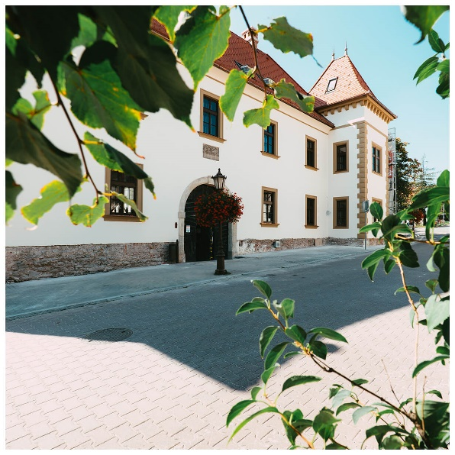
Spoločne vytvoríme jeden kreatívny tím vzájomne prepletený priateľstvom, novými vnemami a verím, že aj s úžasnou výtvarnou tvorbou. Z našej krajiny a spoločného pobytu si odnesiete zážitkové pocity na celý svoj život a pri spoločnej tvorbe vytvoríte nezabudnuteľné priateľstvá.
Váš
Miro Regitko

Foto: Kašitiel Pálffy

BIB – UNSECO WORKSHOP ALBÍNA BRUNOVSKÉHO 2025
“A BUG IN THE HEAD” Miroslav Regitko

History
Since 1985, an integral part of the Biennial of Illustrations Bratislava has been the BIB – UNESCO Albín Brunovský Workshop for young illustrators from developing countries, organized by n cooperation with the Academy of Fine Arts and Design in Bratislava. Today, it operates under the auspices of IBBY and is open to young illustrators from around the world.
The founder and first leader of the workshop was the renowned Slovak graphic artist, illustrator, and painter Albín Brunovský. His tradition was continued by other renowned artists – Karol Ondreička, Martin Kellenberger, Dušan Kállay, Peter Čisárik, Peter Uchnár, Juraj Martiška, Igor Piačka, Miroslav Regitko, and most recently, in 2023, for the third time, Ľuboslav Paľo, head of the Illustration and Graphic Design Studio at VŠVU, where the workshop took place.
Since its inception, it has been held nineteen times (with the exception of the pandemic year 2021). It was attended by 186 young illustrators from 50 countries, who created more than 400 original illustrations. Last year, eleven participants from Latvia, Indonesia, Argentina, Croatia, Brazil, Chile, Bulgaria, Sweden, Israel, and Slovakia worked together. This year's workshop is led by illustrator Miroslav Regitko, who studied graphic design and illustration at the Academy of Fine Arts and Design under Professor Dušan Kállay.

Participants for 2025
Iliana Marigo Fafouti Greece
Doria Jantolič Croatia
Netta Lehtola Finland
Vitória Alves Barreto da Silva Brazil
Maia Peltzman Migdal Argentina
Esther Barski Israel
Kaixin Kathy Chen China
Melika Jamali Iran
Sandra Abou Jaudé Lebanon
Alexandra Sidortsova Russia
Latifa Dinar Nur Indraswari Indonesia
Details on the topic "A bug in your head"
“To have a bug in one’s head” – that’s what we say here in Slovakia, and perhaps also in your homelands. Especially when your head is buzzing with great ideas, and you feel the urge to bring them to life. That’s why I chose the theme A Bug in the Head, where you can give artistic form to your own “bugs” in all their unique diversity and appearance.
On planet Earth, there live between 2 to 4 million species of insects, of which scientists have described about 625,000. Here in Slovakia, around 23,000 of these species can be found. Insects are beautiful, ugly, endearing, and repulsive; some people are afraid of them, others keep them at home. They crawl everywhere and live among us. Some have wings and fly, while others only crawl on or under the ground. They have inspired literary works, art, music, paintings, and even children’s fairy tales. I am convinced that this theme will captivate you with its fascination, oddity, and variety – and that your own “bug in the head” will be the most creative one anyone has ever seen, whether in black and white or bursting with color.
At the Pálffy Manor in Svätý Jur, surrounded by its beautiful park here in Slovakia, you will infuse your artwork with the spirit of your unique feelings, the shapes of the countries you come from, and add elements of your traditions, customs, and maybe even folklore. I look forward to seeing each of your artistic expressions – over six days, you will create several works on this theme using available techniques: drawing, ink, pastel, acrylic. I believe you will also inspire one another, leading to even more new creations.
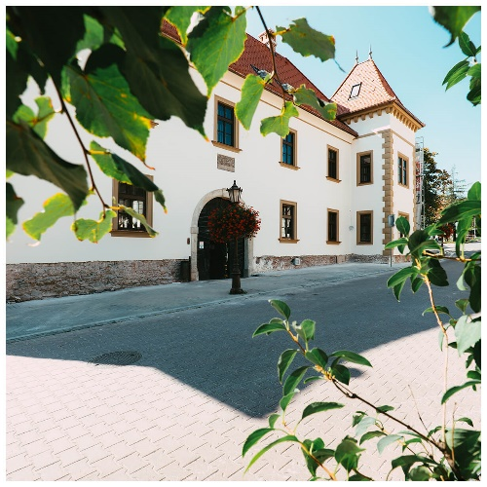
Together, we will form one creative team, bound by friendship, new impressions, and, I am sure, by wonderful artistic creations. From our country and from this shared time, you will take away memories that will last a lifetime – and through our shared work, you will create unforgettable friendships.

Yours
Miro Regitko
Photo: Kašitiel Pálffy
Organizácia / Organization
BIB´25

Organizátori / Organizers:
Ministerstvo kultúry Slovenskej republiky / Ministry of Culture of the Slovak Republic
BIBIANA, medzinárodný dom umenia pre deti / BIBIANA, International House of Art for Children
Sekretariát BIB / BIB Secretariat
Panská 41, 815 39 Bratislava
+421 2 20467245
bib@bibiana.sk
www.bibiana.sk

Riaditeľka BIBIANY, predsedníčka Výkonného výboru / Director of BIBIANA, Chairman of the Executive Committee: Ing. Petra Flach

Generálna komisárka, predsedníčka Medzinárodného komitétu BIB / BIB General Commissioner,
Chairman of the BIB International Committee: PhDr. Zuzana Jarošová

Manažérka projektu / Project manager: Alexandra Broniš, Silvia Slavčevová

Odborná príprava / Expert preparation: Viera Anoškinová, Juraj Žembera

Produkcia / Production: Denisa Hudecová, Jana Mališová

Príprava exponátov / Art preparator: Allan Lučenič

Architektonicko-priestorové riešenie / Architecture and design: D&D Studio, s. r. o.

Technická realizácia / Technical solution: D&D Studio, s. r. o., Allan Lučenič a kolektív

Výkonný výbor / Executive Committee:
Petra Flach – riaditeľka BIBIANY / Director of BIBIANA
Karol Felix – výtvarník / artist
Lenka Horská – Ministerstvo kultúry SR / Ministry of Culture of SR
Zuzana Jarošová – generálna komisárka BIB, predsedníčka Medzinárodného komitétu BIB /
BIB General Commissioner, Chairperson of the BIB International Committee
Igor Piačka – výtvarník / artist
Timotea Vráblová – prezidentka SK IBBY / President of IBBY Slovak Section
Juraj Žembera – historik umenia / art historian
Výherné ilustrácie BIB 2025 / Award – Winning Illustrations BIB 2025

GRAND PRIX BIB 25
NOUSHIN SADEGHIAN IRÁN: Da’alova dcéra / IRAN: Da ́al ́s Daughter
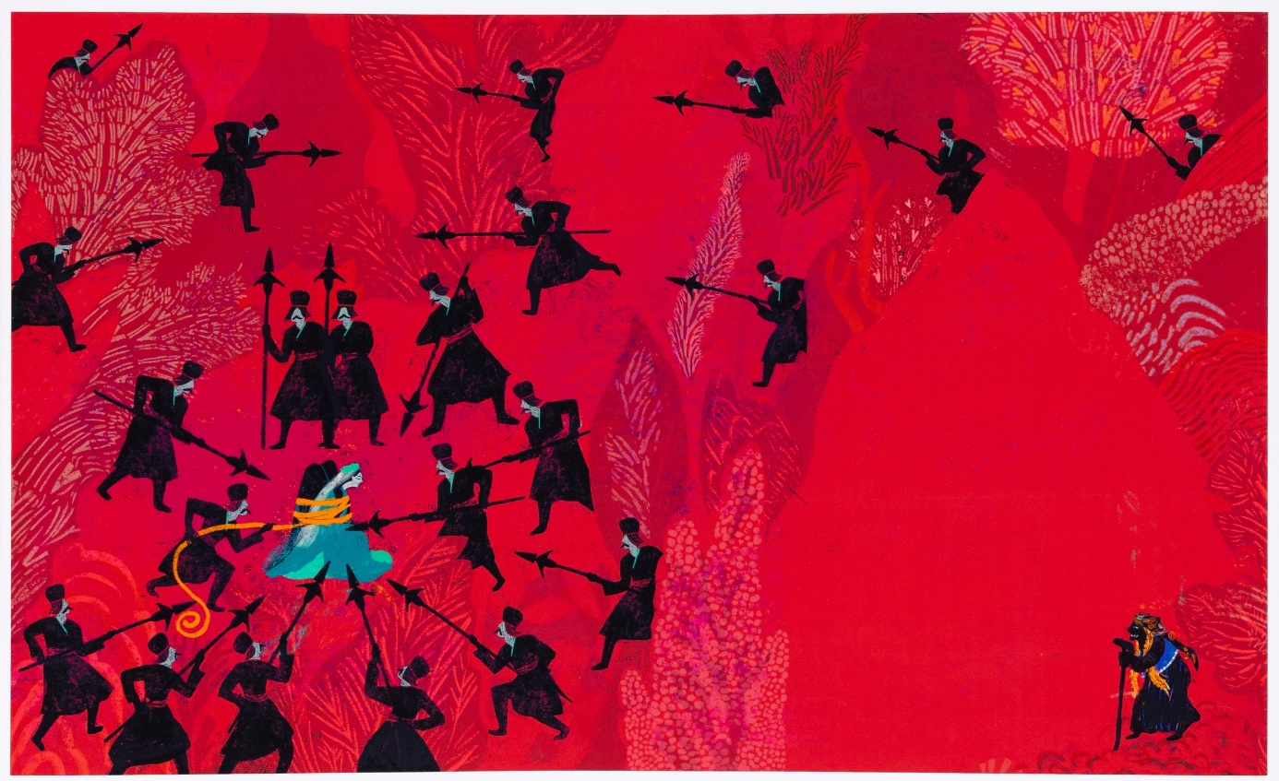

ZLATÉ JABLKO BIB 25/ GOLDEN APPLE BIB 25
RMANDO FONSECA GARCÍA MEXIKO: Zviera v kameni / MEXICO: The Animal in The Stone
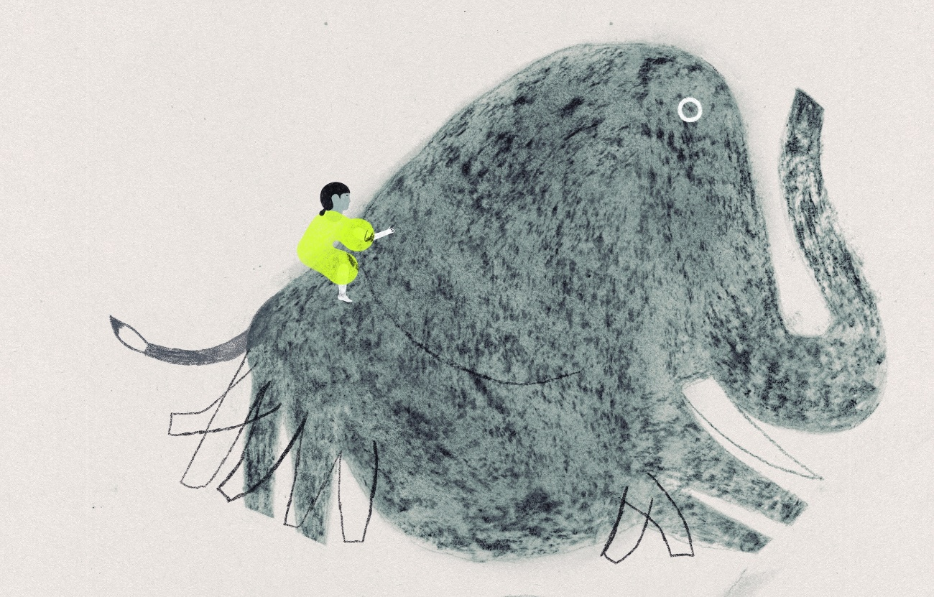

ZLATÉ JABLKO BIB 25/ GOLDEN APPLE BIB 25
DALE BLANKENAAR, JUHOAFRICKÁ REPUBLIKA: Zázraky / SOUTH AFRICA: Marvels
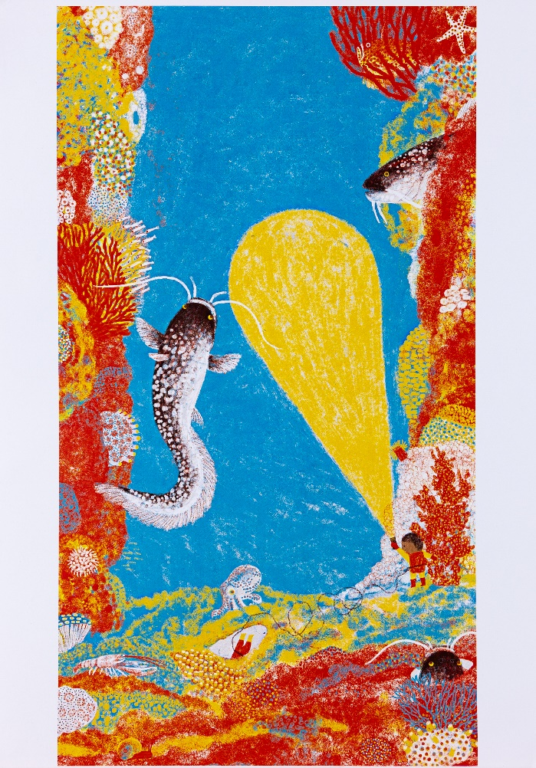

ZLATÉ JABLKO BIB 25/ GOLDEN APPLE BIB 25
FANNY DREYER, ŠVAJČIARSKO: Zbierky / SWITZERLAND: Collections
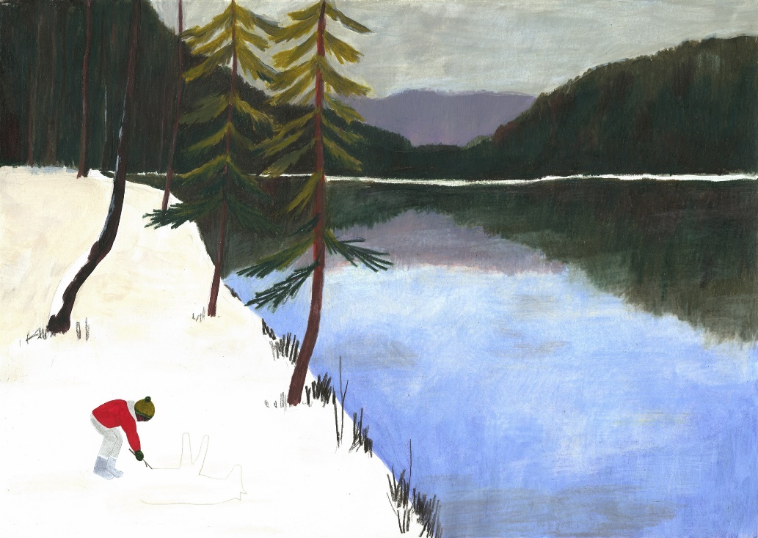
ZLATÉ JABLKO BIB 25/ GOLDEN APPLE BIB 25
KUN-WOONG PARK JUŽNÁ KÓREA: Sewol 1994-2014 / SOUTH KOREA: Sewol 1994-2014
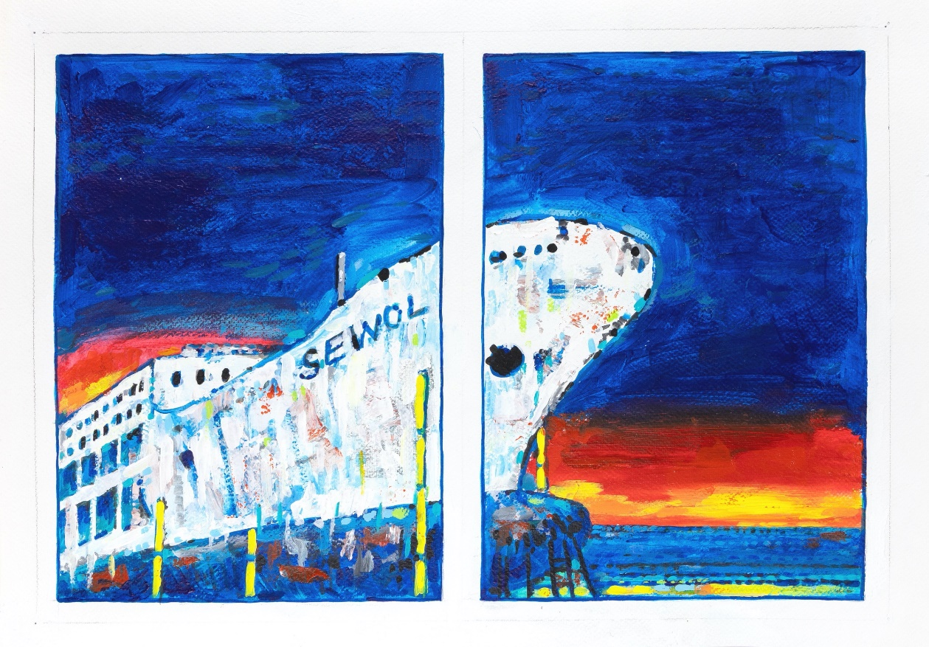
ZLATÉ JABLKO BIB 25/ GOLDEN APPLE BIB 25
PEILONG LIANG ČÍNA: Voda a atrament, tajomstvo farieb / CHINA: Water and Ink, the Secret of Colours
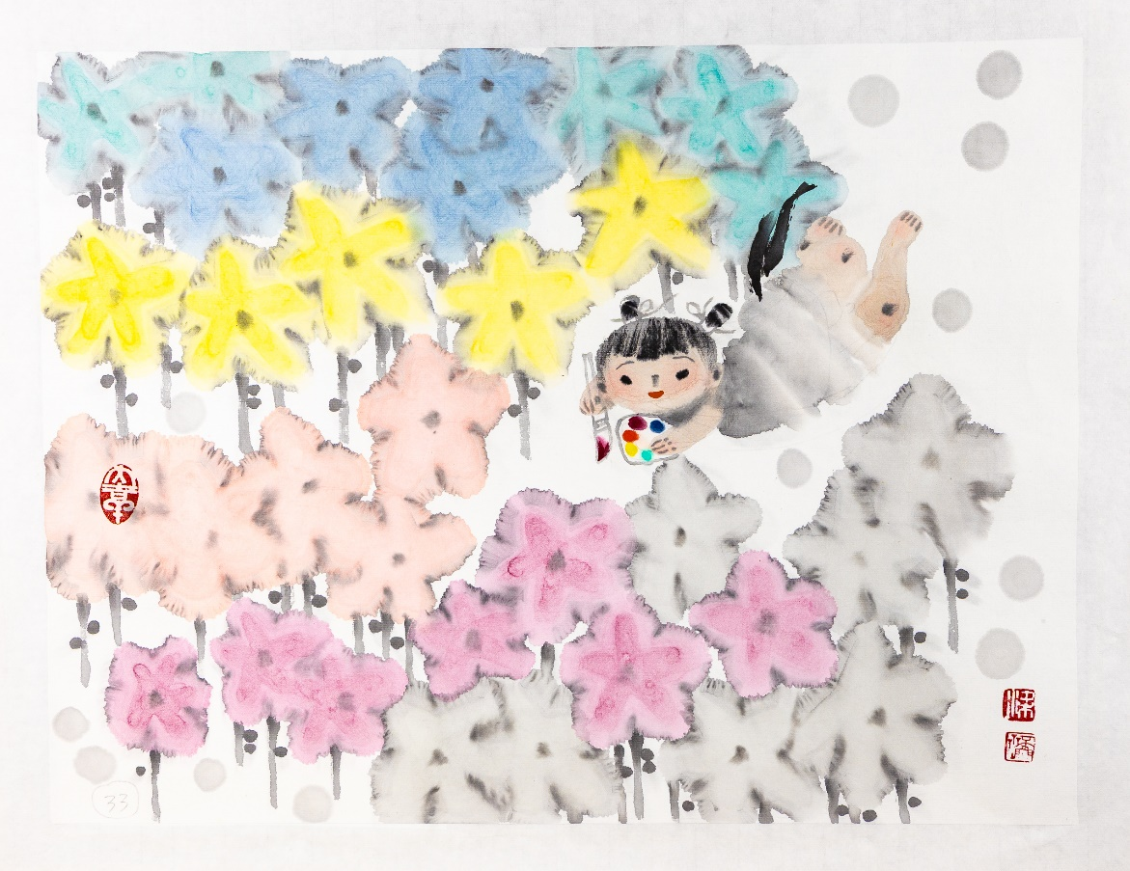
PLAKETA BIB 25 BIB PLAQUE 2025
ANNA CUNHA BRAZÍLIA: Možno to zvládneš/ BRAZIL: Maybe You Might

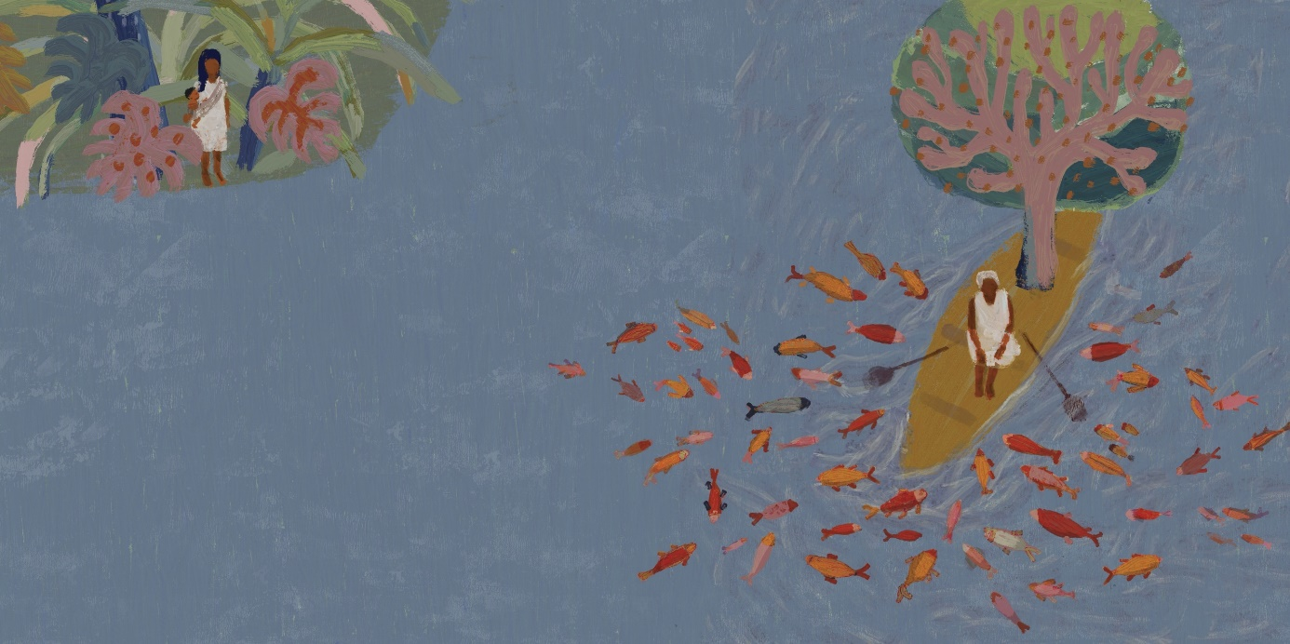

PLAKETA BIB 25 BIB PLAQUE 2025
ISABEL MARGARITA HOJAS LORET ČILE: V kruhu / CHILE: Weaving the Round

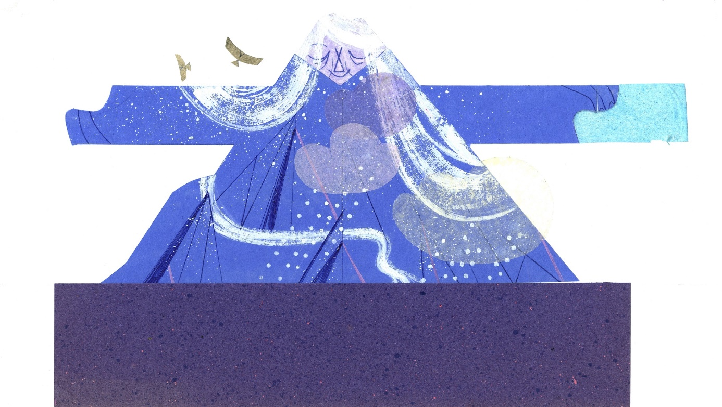
PLAKETA BIB 25 BIB PLAQUE 2025
NANDO VON ARB ŠVAJČIARSKO: Učiť sa báť / SWIZERLAND: Learning to Be Afraid
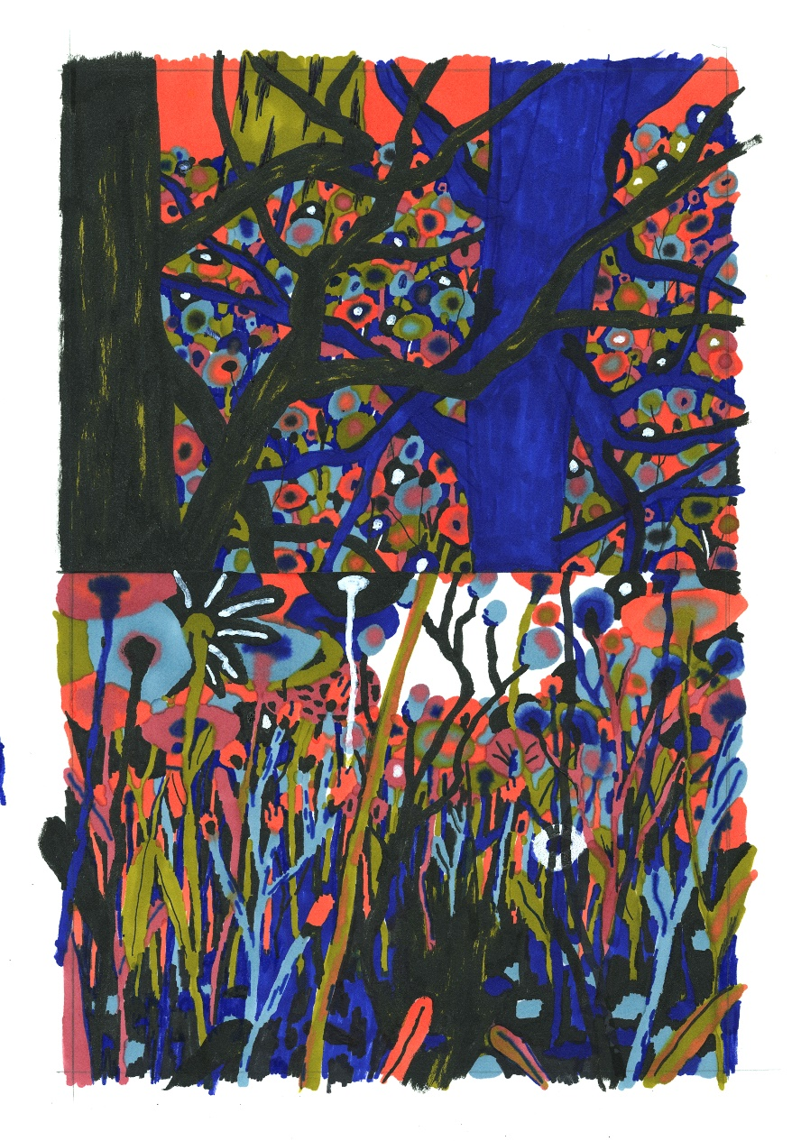
PLAKETA BIB 25 BIB PLAQUE 2025
XINYU DONG ČÍNA: Tanec malého leva / ČÍNA: Tanec malého leva
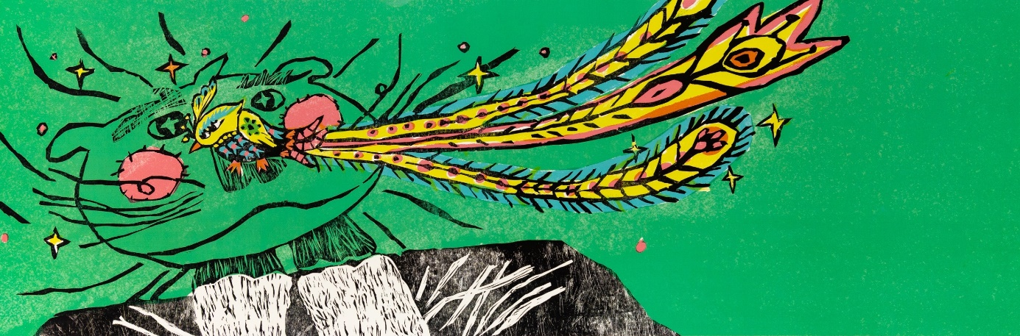
PLAKETA BIB 25 BIB PLAQUE 2025
PETER UCHNÁR SLOVENSKO: Gulliverove cesty / SLOVAKIA: Gulliver ́s Travel
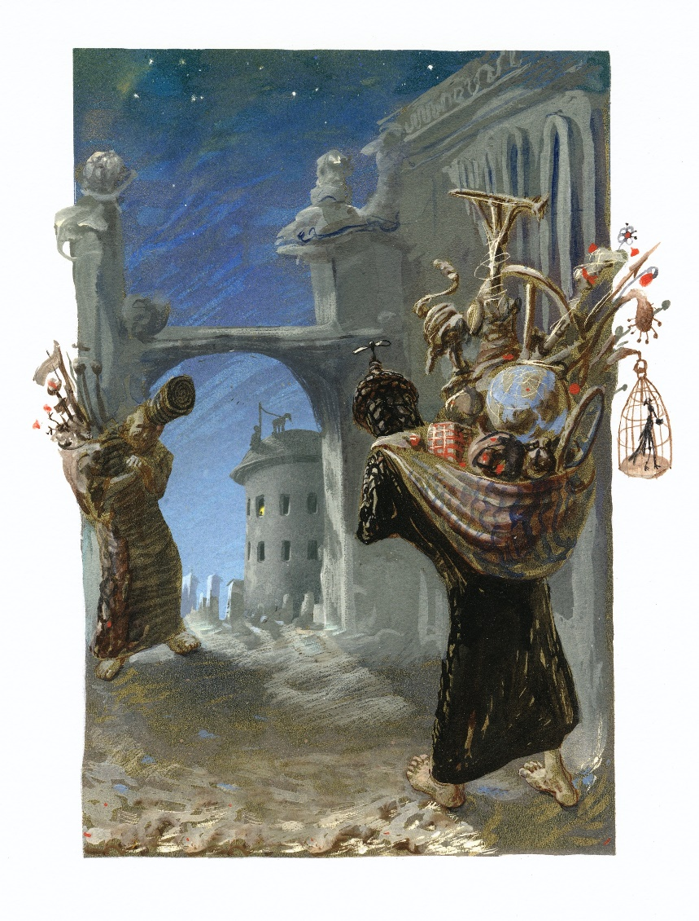
Čestné uznanie vydavateľstvu BIB 2025 / Honorary Mention for the Publisher BIB 2025
HUMI PUBLISHER, Indonézia/ INDONESIA, Naidi Adka Zundaro: Môj otec je rybár / MY DAD IS A FISHERMAN
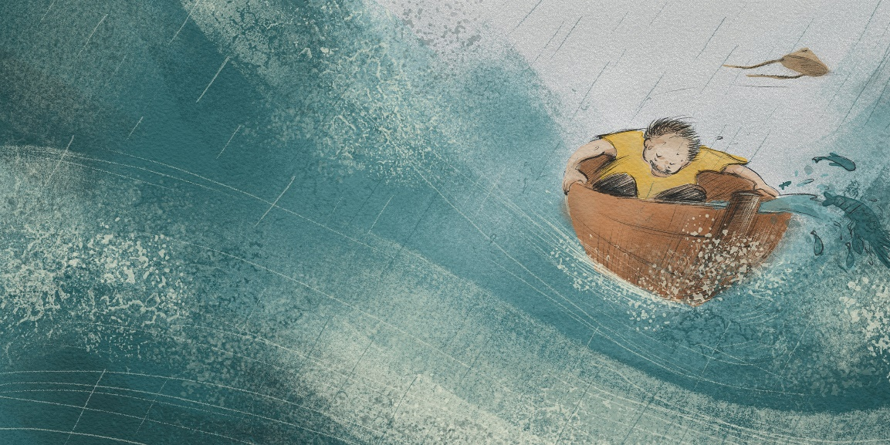

Čestné uznanie vydavateľstvu BIB 2025 / Honorary Mention for the Publisher BIB 2025
OSU CHILDREN’S FOUNDATION, Ghana/ GHANA, Edmund Opare: Rybár a jeho žena / THE FISHERMAN AND HIS WIFE
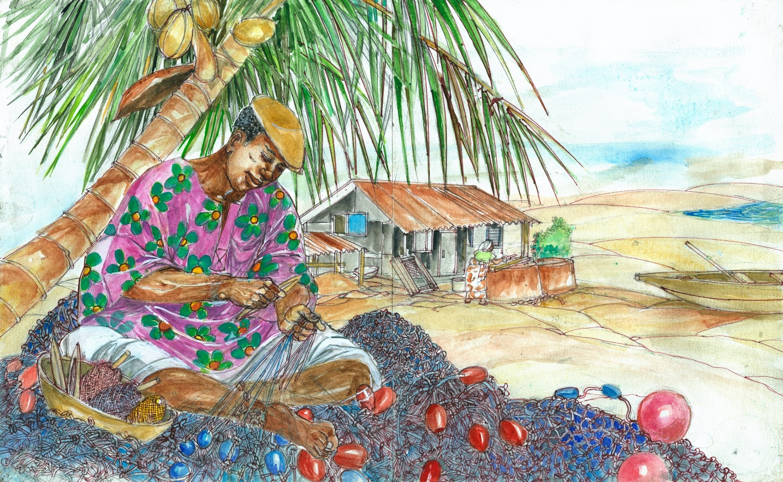
Čestné uznanie vydavateľstvu BIB 2025 / Honorary Mention for the Publisher BIB 2025
CIRANDA NA ESCOLA, Brazília / BRAZIL, Rodrigo Tridapalli Mafra: Strom kešu / THE CASHEW TREE
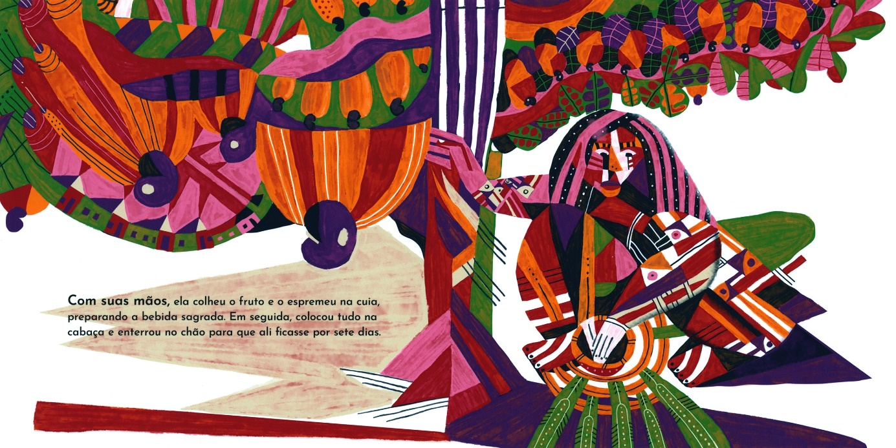

Čestné uznanie vydavateľstvu BIB 2025 / Honorary Mention for the Publisher BIB 2025
JENSEN DALGAARD, Dánsko / Denmark, Signe Parkins : PER
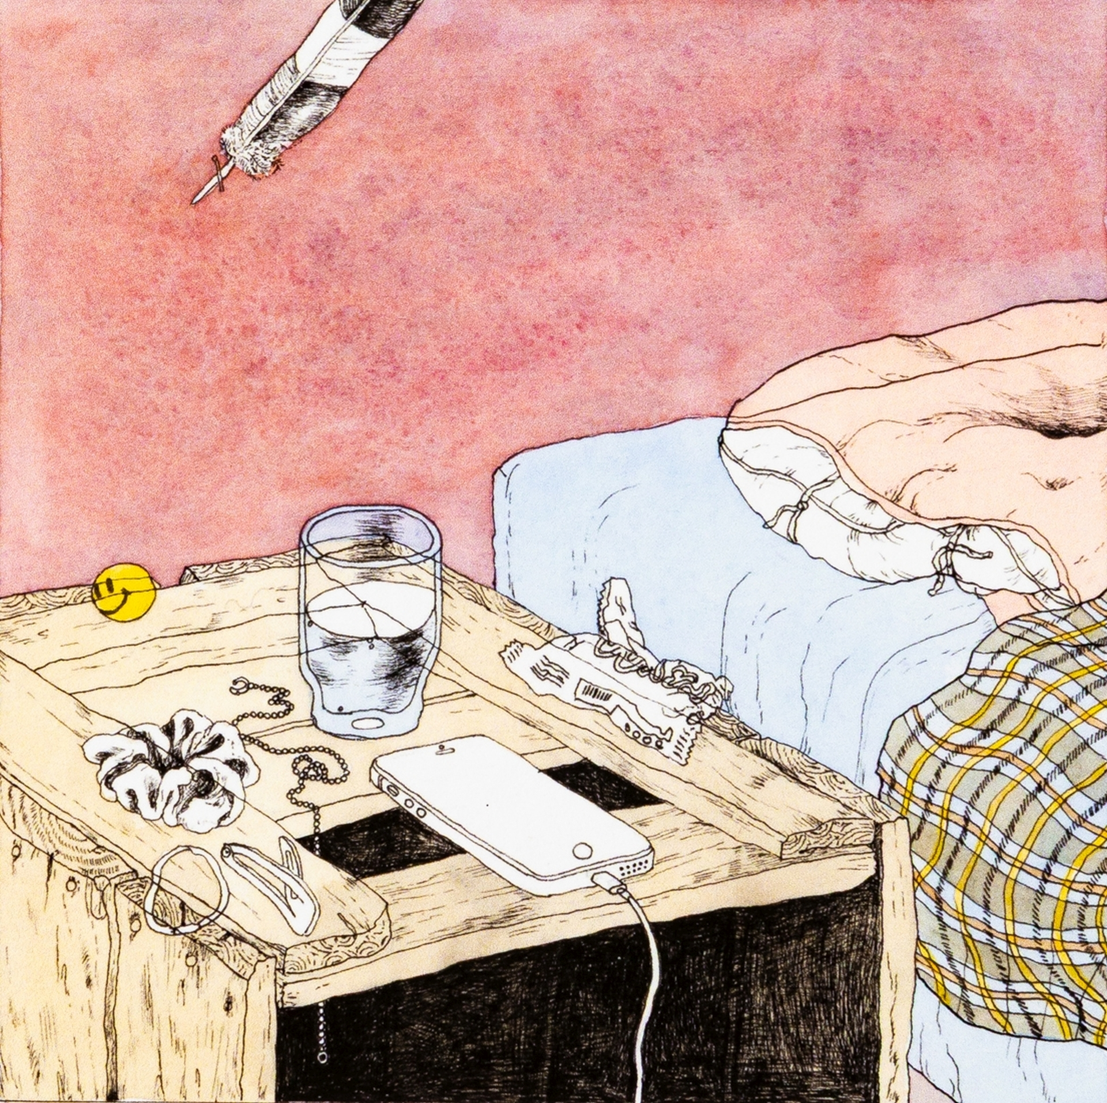

Cena Detskej poroty BIB 25 / Children´s Jury Award BIB 25
CHIAKI OKADA Japónsko /JAPAN,: Dve červené rukavičky Two Little Red Mittens

